Биохимический анализатор
URIT-880

Руководство пользователя

URIT Medical Electronic Co., Ltd.
 |  | ОГЛАВЛЕНИЕ
Авторские права и декларация....................................................................... |  |  | 6
ПРЕДИСЛОВИЕ ................................................................................................ |  |  | 8
МЕРЫ БЕЗОПАСНОСТИ ............................................................................ |  |  | 9
ГЛАВА 1. ВВЕДЕНИЕ В АНАЛИЗАТОР ...................................................... |  |  | 15
1.1 | Краткое введение ....................................................................................... |  | 15
1.2 | Назначение .................................................................................................. |  | 15
1.3 | Основные составные части...................................................................... |  | 15
1.4 | Основные параметры................................................................................ |  | 16
1.4.1 |  | Технические характеристики............................................................ | 16
1.4.2 |  | Параметры и функции........................................................................ | 17
1.5 | Внешний вид ............................................................................................... |  | 19
1.6 | Принцип измерения................................................................................... |  | 21
1.7 | Интерфейс управления ............................................................................. |  | 22
1.7.1 |  | Главное меню........................................................................................ | 22
1.7.2 |  | Клавиатуры управления .................................................................... | 24
ГЛАВА 2. УСТАНОВКА АНАЛИЗАТОРА.................................................... |  |  | 25
2.1 | Осмотр анализатора .................................................................................. |  | 25
2.2 | Установка .................................................................................................... |  | 25
2.2.1 |  | Размеры и вес........................................................................................ | 25
2.2.2 |  | Требования к окружающей среде..................................................... | 25
2.2.3 |  | Пространственные требования......................................................... | 27
2.2.4 |  | Установка анализатора ...................................................................... | 27
2.3 | Меры предосторожности при установке бумаги для принтера ....... |  | 28
2.4 | Хранение ...................................................................................................... |  | 29
ГЛАВА 3. ОСНОВЫ РАБОТЫ ........................................................................ |  |  | 30
3.1 | Проверка перед включением................................................................... |  | 30
3.2 | Запуск прибора ........................................................................................... |  | 30
3.3 | Подготовка перед началом анализа ....................................................... |  | 31
3.4 | Настройка параметров методов анализа .............................................. |  | 32
 |  |  | 2

3.5 | Процедуры выполнения тестов .............................................................. |  | 33
3.5.1 |  | Обычные измерения............................................................................ | 33
3.5.2 |  | Измерение кривой реакции ............................................................... | 35
3.6 | Редактирование и печать результатов .................................................. |  | 37
3.7 | Использование инкубатора ..................................................................... |  | 38
3.8 | Выключение анализатора ........................................................................ |  | 39
ГЛАВА 4. ПОДРОБНОЕ ОПИСАНИЕ РАБОТЫ........................................ |  |  | 41
4.1 Измерения....................................................................................................... |  |  | 43
4.1.1 |  | Введение................................................................................................. | 43
4.1.2 |  | Общие измерения................................................................................. | 43
4.1.3 |  | Измерение реакционной кривой....................................................... | 50
4.2 | Измерение оптической плотности ........................................................ |  | 51
4.2.1 |  | Введение................................................................................................. | 51
4.2.2 |  | Настройки параметров ....................................................................... | 51
4.2.3 |  | Измерение .............................................................................................. | 52
4.3 | Результаты контроля качества............................................................... |  | 53
4.4 | Результаты .................................................................................................. |  | 55
4.4.1 |  | Редактирование информации о пациенте....................................... | 56
4.4.2 |  | Запрос результатов анализа .............................................................. | 56
4.4.3 |  | Изменение результатов....................................................................... | 57
4.4.4 |  | Вывод результатов анализа на печать ............................................ | 57
4.4.5 |  | Импорт или экспорт данных ............................................................. | 58
4.5 | Настройки.................................................................................................... |  | 59
4.5.1 |  | Настройки измерительной системы ................................................ | 59
4.5.2 |  | Настройка принтера............................................................................ | 62
4.5.3 |  | Выбор языка ......................................................................................... | 62
4.5.4 |  | Настройка даты и времени ................................................................ | 62
4.5.5 |  | Настройка ЖК-экрана ........................................................................ | 63
4.5.6 |  | Настройка энергопотребления.......................................................... | 63
4.5.7 |  | Учетная запись пользователя ........................................................... | 63
 |  |  | 3

4.5.8 |  | Управление уровнями доступа ......................................................... |  | 64
4.5.9 |  | Статус ..................................................................................................... |  | 65
4.5.10 |  |  | Настройка темы ................................................................................. | 65
4.5.11 |  |  | Экспорт и импорт .............................................................................. | 65
4.5.12 |  |  | Настройка управляющего компьютера ........................................ | 65
4.5.13 |  |  | Настройка подключения к LIS/HIS ............................................... | 65
4.5.14 |  |  | Возврат к заводским настройкам................................................... | 65
4.5.15 |  |  | Настройка сети ................................................................................... | 66
4.5.16 |  |  | Прочие настройки.............................................................................. | 66
4.6 Помощь ..................................................................................................... |  |  |  | 66
ГЛАВА 5. КОНТРОЛЬ КАЧЕСТВА И КАЛИБРОВКА ............................. |  |  |  | 67
5.1 | Общие сведения.......................................................................................... |  |  | 67
5.2 | Контрольные образцы и процедура контроля качества ................... |  |  | 67
5.2.1 |  | Классификация контрольных образцов ......................................... |  | 67
5.2.2 |  | Использование и хранение контрольных образцов...................... |  | 67
5.2.3 |  | Целевое значение и установка пределов контроля качества ..... |  | 68
5.2.4 |  | Процедура контроля качества .......................................................... |  | 68
5.3 | Результаты контроля качества............................................................... |  |  | 69
5.3.1 |  | Ввод целевого значения и стандартного отклонения .................. |  | 69
5.3.2 |  | Анализ графиков контроля качества .............................................. |  | 69
5.3.3 |  | Нормальное распределение результатов ........................................ |  | 69
5.3.4 |  | Отклонения от нормы......................................................................... |  | 69
5.4 | Действия оператора, если контроль качества не проходит .............. |  |  | 70
5.5 | Калибраторы и процедура калибровки ................................................ |  |  | 71
5.5.1 |  | Когда выполнять калибровку........................................................... |  | 71
5.5.2 |  | Процедура калибровки ....................................................................... |  | 71
ГЛАВА 6. РЕАГЕНТЫ, ПРОБЫ И ОТХОДЫ.............................................. |  |  |  | 72
6.1 | Реагенты....................................................................................................... |  |  | 72
6.2 | Детергент ..................................................................................................... |  |  | 72
6.3 | Меры предосторожности .......................................................................... |  |  | 72
 |  |  |  | 4

ГЛАВА 7. ОБСЛУЖИВАНИЕ.......................................................................... |  |  | 73
7.1 | Ежедневное обслуживание ....................................................................... |  | 73
7.2 | Еженедельное обслуживание ................................................................... |  | 74
7.3 | Ежемесячное обслуживание..................................................................... |  | 75
7.4 | Нерегулярное обслуживание ................................................................... |  | 75
7.4.1 |  | Промывка кюветы .............................................................................. | 75
7.4.2 |  | Замена кюветы ..................................................................................... | 76
7.4.3 |  | Замена заборной трубки ..................................................................... | 78
7.4.4 |  | Замена трубки перистальтического насоса.................................... | 80
7.4.5 |  | Замена лампы ....................................................................................... | 81
7.5 | Обслуживание принтера........................................................................... |  | 83
7.5.1 |  | Обслуживание головки принтера..................................................... | 83
7.5.2 |  | Установка бумаги для принтера....................................................... | 83
7.6 | Меры предосторожности при работе ..................................................... |  | 84
ГЛАВА 8. УСТРАНЕНИЕ НЕИСПРАВНОСТЕЙ........................................ |  |  | 85
8.1 Руководство по устранению неисправностей.......................................... |  |  | 85
8.2 | Техническая помощь................................................................................. |  | 86
8.3 | Способы устранения неисправностей.................................................... |  | 86
8.4 | Замена предохранителя ............................................................................ |  | 88
ГЛАВА 9. ТРАНСПОРТИРОВКА и ХРАНЕНИЕ........................................ |  |  | 90
9.1 | Транспортировка ....................................................................................... |  | 90
9.2 | Хранение ...................................................................................................... |  | 90
ГЛАВА 10. ЛИЦЕНЗИОННОЕ СОГЛАШЕНИЕ ПО
ИСПОЛЬЗОВАНИЮ ПРОГРАММНОГО ОБЕСПЕЧЕНИЯ ТРЕТЬЕЙ
СТОРОНОЙ ......................................................................................................... |  |  | 91
ПРИЛОЖЕНИЕ A. ЗАПАСНЫЕ ЧАСТИ ..................................................... |  |  | 92
ПРИЛОЖЕНИЕ B. СПИСОК ПРЕДУСТАНОВЛЕННЫХ ТЕСТОВ ...... |  |  | 93

5
Авторские права и декларация

Все авторские права принадлежат: URIT Medical Electronic Co., Ltd. (URIT) Благодарим за приобретение биохимического анализатора URIT-800.

Вся содержащаяся в настоящем Руководстве информация находится в полном соответствии с рабочими характеристиками биохимического анализатора URIT-800, включая все изменения и дополнения на момент печати. Компания URIT несет полную ответственность за пересмотр и толкование настоящего руководства и сохраняет за собой право обновления информации без специального уведомления. Некоторые из приведенных в настоящем Руководстве иллюстраций даны только в качестве справочных материалов и допускают отличие от оригинала.

Вся информация защищена законом о защите авторских прав. Никакая часть данного документа не может быть воспроизведена, сохранена или передана в любой форме без разрешения компании URIT.

- процессе работы необходимо строго соблюдать все инструкции. Компания URIT ни в коей мере не отвечает за неисправности, ошибки и иные

проблемы, связанные с неисполнением предписаний и мер предосторожности, описанных в настоящем Руководстве.

Ограничения гарантии:

Компания URIT гарантирует первоначальному покупателю, что в анализаторе отсутствуют дефекты в материалах и в сборке в течение года с даты продажи или с даты установки прибора (с последней из этих дат).

Компания URIT не несет какой-либо ответственности в следующих ситуациях даже во время гарантийного периода:

- Неисправности вызваны неправильным использованием анализатора или отсутствием обслуживания.

- Использованы реагенты или комплектующие, отличающиеся от производимых или рекомендованных компанией URIT.

- Неисправности вызваны несоблюдением инструкций данного Руководства.

- Использованы комплектующие, не рекомендованные компанией URIT, или обслуживание или ремонт производились не авторизованным сервисным дилером компании URIT.

6
ЗАМЕЧАНИЕ:

URIT не дает каких-либо гарантий в отношении качества, характеристик и каких-либо оценок продукции в части годности и применимости для каких-либо специальных целей.

Техническое обслуживание и ремонт предоставляются компанией URIT. Если анализатор имеет неисправности, обратитесь в сервисную службу, авторизованную компанией URIT. Если проблема не может быть решена по телефону, профессиональный сервисный инженер компании URIT (или местного дистрибьютора) может выехать на место и оказать своевременную помощь.

 URIT Medical Electronic Co., Ltd.

Add: No.4 East Alley, Jiuhua Road, Guilin, Guangxi 541001, PR China

Tel: +86(773)2288586

Fax: +86(773)2288560

Web: www.urit.com E-mail: service@uritest.com

Поставщик:

URIT Medical Electronic Co., Ltd.

Версия: 11/2019

7
ПРЕДИСЛОВИЕ

- настоящем Руководстве описаны функции, состав, принципы работы, обслуживание и устранение неисправностей биохимического анализатора.

Следует внимательно ознакомиться с настоящим Руководством и пройти специальный тренинг перед началом работы для гарантии точности измерений, нормальной работы и личной безопасности оператора. Дата производства и предпродажного сервисного обслуживания указаны на упаковке.

Символы безопасности

Ниже приведены символы безопасности, использованные вместе с сопроводительными надписями в настоящем Руководстве.

 | Символ | Значение
 |  | Следует использовать анализатор в соответствии с
 | Предупреждение | настоящим Руководством. В противном случае
 |  | существует опасность получения травмы и даже
 |  | опасность для жизни. Неправильное использование
 |  | анализатора представляет серьезную угрозу для
 |  | оператора, включая травмы, потерю зрения, ожоги,
 |  | поражение электрическим током, что может
 |  | потребовать госпитализации и продолжительного
 |  | лечения.
 | Осторожно! | Если оператор не следует настоящему Руководству,
 |  | возможна поломка системы или получение ошибочных
 |  | результатов анализа.
 |  | Следуйте настоящему Руководству, чтобы исключить
 |  | получение травм, нанесение вреда здоровью персонала
 |  | и избежать негативного влияния на результаты анализа.
 |  | Также обращайте особое внимание на источники
 | Замечание | инфекции. Возможные травмы включают небольшие
 | Замечание | ожоги, поражение электрическим током или аллергию
 |  | к лекарственным препаратам, не требующие
 |  | госпитализации. Физическая опасность включает
 |  | опасность для помещения, а также для находящихся в
 |  | нем людей и животных.
 | Биологическая | Следуйте настоящему Руководству, чтобы исключить
 | опасность | биологическую опасность. Биологическая опасность
 |  | означает, что биологические факторы могут нанести
 |  | вред окружающей среде и организму человека.
 |  | 8




Использованные обозначения

Обозначения, использованные на биохимическом анализаторе

 | Внимание! Обратитесь к |  | Осторожно! Опасность
 | сопроводительному |  | Осторожно! Опасность
 | сопроводительному |  | поражения током
 | документу |  | поражения током
 | Осторожно: поверхность |  | Биологическая
 | горячая! |  | опасность
 | Защитное заземление |  | Включение питания
 |  |  | Прибор для
 | Отключение питания |  | использования в in vitro
 |  |  | диагностике
 | Срок использования до |  | Держать вдали от
 | Срок использования до |  | источников тепла и
 | утилизации |  | источников тепла и
 | утилизации |  | радиоактивности
 | Серийный номер |  | Производитель
 | Утилизация |  | Опасность получения
 | Утилизация |  | травм
 | Обратитесь к Руководству
 | пользователя















МЕРЫ БЕЗОПАСНОСТИ

Соблюдайте следующие меры безопасности при использовании анализатора. Несоблюдение каких-либо из перечисленных мер безопасности может привести к травмам персонала или повреждению оборудования.

ПРЕДУПРЕЖДЕНИЕ

Работайте строго в соответствии с инструкциями настоящего Руководства, в противном случае защитные меры могут оказаться неэффективными.

Предотвращение поражения электричеством

Соблюдайте следующие меры предосторожности для предотвращения поражения электрическим током.

9
ПРЕДУПРЕЖДЕНИЕ

- При включенном анализаторе операторам, не прошедшим специального обучения, не разрешается снимать крышку анализатора.

- При образовании протечки, или если жидкость попала в анализатор, немедленно выключите питание. В противном случае возможно поражение электрическим током.

Предотвращение травм персонала от движущихся частей прибора

Соблюдайте следующие меры безопасности для предотвращения травм персонала:

ПРЕДУПРЕЖДЕНИЕ

Не допускайте попадания пальцев или рук в открытые узлы при работающем анализаторе.

Предотвращение травм персонала от лампы фотометра

Соблюдайте следующие меры безопасности для предотвращения травм персонала:

ПРЕДУПРЕЖДЕНИЕ

- Не смотрите непосредственно на свет, излучаемый лампой фотометра при работающем анализаторе, это может быть опасным для глаз.

- Выключите питание и затем подождите не менее 15 минут, пока лампа не охладится, перед заменой лампы фотометра. Не прикасайтесь к лампе, пока она не охладится, во избежание ожогов.

Предупреждение биологического заражения

БИОЛОГИЧЕСКАЯ ОПАСНОСТЬ

- Неправильное обращение с пробами может привести к рискам биологического заражения.

10
Не касайтесь проб, реакционных растворов или жидких отходов незащищенными руками. Надевайте защитные перчатки и лабораторный халат, а при необходимости и защитные очки в процессе работы или при замене трубки перистальтического насоса, частей жидкостной системы и кюветы.

- При контакте кожи с пробами следуйте стандартным процедурам лабораторной безопасности и обратитесь к врачу.

ОПАСНОСТЬ ХИМИЧЕСКОГО ЗАГРЯЗНЕНИЯ

Утилизация жидких отходов

Соблюдайте следующие меры предосторожности для предотвращения загрязнения окружающей среды и травм персонала при утилизации отходов:

ПРЕДУПРЕЖДЕНИЕ

Некоторые реагенты могут вызвать поражения кожи персонала. Будьте осторожны при их использовании избегайте прямого контакта с ними. При попадании реагента на руки или одежду, немедленно смойте его чистой водой. При случайном попадании реагента в глаза, промойте их большим количеством чистой воды и обратитесь к окулисту.

БИОЛОГИЧЕСКАЯ ОПАСНОСТЬ

Утилизация реагентов, контрольных растворов, калибровочных стандартов, детергентов и жидких отходов регламентируется некоторыми стандартными требованиями. Соблюдайте эти лабораторные требования при утилизации отходов и проконсультируйтесь у поставщика или дистрибьютора реагентов по правилам их утилизации.

Утилизация анализатора

ПРЕДУПРЕЖДЕНИЕ

Материалы анализатора могут представлять опасность для окружающей среды. Утилизируйте прибор в соответствии с местным или национальным законодательством по утилизации отходов.

Предупреждение пожара или взрыва

11

ОСТОРОЖНО!

Этиловый спирт (этанол) представляет собой легко воспламеняемую жидкость. Будьте осторожны при его использовании.

ИСПОЛЬЗУЕМЫЕ МЕРЫ ПРЕДОСТОРОЖНОСТИ

Соблюдайте следующие меры предосторожности при использовании анализатора. Если не использовать указанные меры предосторожности, может пострадать точность и повторяемость результатов, получаемых с использованием анализатора.

Назначение анализатора

ПРЕДУПРЕЖДЕНИЕ

Прибор предназначен для выполнения количественных биохимических и иммунологических тестов на различных типах проб пациентов, таких как сыворотка, моча, спинномозговая жидкость и плазма крови в медицинских учреждениях, научно-исследовательских институтах, лабораториях, и так далее.

Если анализатор предполагается использовать для других целей, сначала проконсультируйтесь с компанией URIT. Перед постановкой окончательного диагноза принимайте во внимание также клинические симптомы и результаты других анализов.

Требования к оператору

ПРЕДУПРЕЖДЕНИЕ

- работе на анализаторе допускаются только квалифицированные лаборанты, врачи или сотрудники научных лабораторий, прошедшие обучение у инженеров, сертифицированных компанией URIT.

Требования к помещению

ОСТОРОЖНО!

12
- Установка и эксплуатация анализатора должны производиться в окружающих условиях, указанных в настоящем Руководстве. Использование анализатора в других условиях может привести к ненадежности полученных результатов и даже повреждению оборудования.

- При необходимости перемещения анализатора обратитесь к представителям компании URIT или поставщику.

Использование системы

ОСТОРОЖНО!

- Используйте анализатор в соответствии с настоящим Руководством. Ненадлежащее использование может привести к ошибочным результатам или даже поломке системы и нанесению ущерба здоровью персонала.

- При первом использовании анализатора выполните калибровочный тест, а затем тесты контроля качества для подтверждения заявленных характеристик анализатора.

- Перед тестированием проб следует выполнять контрольные тесты. В противном случае, результаты анализа могут быть неточными.

- Выключите питание перед подключением кабеля в порт параллельного соединения для предотвращения повреждения параллельного порта.

- Не прикасайтесь к ЖК-экрану или тумблеру питания мокрыми руками или руками, испачканными в реактивах.

Предупреждение влияния электромагнитных шумов

ОСТОРОЖНО!

Не используйте устройства, создающие сильные электромагнитные помехи вблизи системы. Не используйте мобильные телефоны или радиопередающие устройства в помещении, где установлен анализатор. Электромагнитные волны могут вызвать сбой в работе системы.

13
Обслуживание системы

ОСТОРОЖНО!

- Обслуживайте анализатор, как указано в настоящем Руководстве. Ненадлежащее обслуживание может привести к ненадежным результатам или даже повреждению оборудования или травмам оператора.

- Для удаления пыли с поверхности анализатора используйте мягкую чистую и слегка увлажненную ткань, смоченную в небольшом количестве чистой воды или дезинфицирующего средства. Перед промывкой анализатора выключите все питание и отсоедините шнур электропитания а. Примите необходимые меры для предотвращения попадания воды в систему, в противном случае это может привести к повреждению оборудования или травмам персонала.

- Замена таких основных частей, как лампа в сборе может потребовать выполнения калибровки.

- Перед заменой лампы фотометра выключите питание и затем подождите не менее 15 минут, пока лампа остынет. НЕ КАСАЙТЕСЬ лампы или кожуха лампы, пока они не остынут, иначе можно получить ожог.

14
ГЛАВА 1. ВВЕДЕНИЕ В АНАЛИЗАТОР

1.1 Краткое введение

Анализаторы URIT-880, URIT-881, URIT-882 (далее анализатор) представляют собой полуавтоматические биохимические анализаторы, в основу работы которых положен принцип фотоэлектрической колориметрии,

- оснащены микрокомпьютером, сенсорным экраном и оптическими фильтрами. Они предназначены при использовании соответствующих реагентов для выполнения количественных биохимических и иммунологических тестов на различных типах проб пациентов в лабораторных исследованиях, таких как сыворотка, моча, спинномозговая жидкость и плазма крови. Для изучения функций анализатора внимательно ознакомьтесь с настоящим Руководством пользователя перед началом работы.

Система характеризуется дружественным интерфейсом, удобным дизайном и простотой в управлении. Работа производится в соответствии с подсказками, выдаваемыми системой, а затем заборная трубка погружается в пробу, и нажатием кнопки Start (Начать) запускается тест. Наконец, результаты распечатываются с помощью встроенного термопринтера.

1.2 Назначение

Прибор предназначен для выполнения количественных биохимических и иммунологических тестов на различных типах проб пациентов, таких как сыворотка, моча, спинномозговая жидкость и плазма крови в медицинских учреждениях, научно-исследовательских институтах, лабораториях, и так далее.

ОСТОРОЖНО!

- работе на анализаторе допускаются специалисты, прошедшие обучение в компании URIT или ее дистрибьюторов. Внимательно ознакомьтесь с Руководством пользователя перед началом работы.

1.3 Основные составные части

Анализатор состоит из системы отбора проб, оптической системы, жидкостной системы, управляющей цепи и др. Различия в конструкции между анализаторами URIT-880, URIT-881, URIT-882 следующие:

15

Модель | Инкубатор | Интерфейс PS/2
URIT-880 | Y | Y
URIT-881 | N | Y
URIT-882 | N | N
ЗАМЕЧАНИЕ:

Y означает, что анализатор укомплектован встроенным инкубатором или интерфейсом PS/2; N означает, что анализатор не имеет встроенного инкубатора или интерфейса PS/2.

1.4 Основные параметры

1.4.1 Технические характеристики

- Точность задания длины волны и сходимость результатов: a) Систематическая погрешность: Не более ±2 нм;

b) Полуширина волны: Не более 10 нм.

- Рассеянный свет: Оптическая плотность не менее 4,0.

- Линейность оптической плотности:

- Систематическая погрешность не превышает ±5% в диапазоне значений оптической плотности: 0 - ≤ 0,5;

- Систематическая погрешность не превышает ±4% в диапазоне значений оптической плотности: > 0,5 - ≤ 1,0;

- Систематическая погрешность не превышает ±2% в диапазоне значений оптической плотности: > 1,0 - ≤ 1,8;

- Систематическая погрешность не превышает ±5% в диапазоне значений оптической плотности: > 1,8 - ≤ 3.

- Сходимость результатов: CV ≤ 1,0%.

- Скорость дрейфа оптической плотности: ≤ 0,005 единиц ОП /20 мин.

16
- Точность задания и флуктуации температуры кюветы: Систематическая погрешность температуры кюветы не превышает ±0,2°С; флуктуации температуры не превышают ±0,1°С.

- Перекрестное загрязнение: ≤1,0% (Фиксированная кювета не может быть использована).

- Фотометрический диапазон: -0,3 – 4,0 ед.ОП.

1.4.2 Параметры и функции

- Теоретические основы анализа: Принцип фотоэлектрической колориметрии.

- Методы анализа: По конечной точке, кинетика, кинетика по 2 точкам

(дифференциальный), а также измерение оптической плотности на 2 длинах волн и полигональный метод.

- Оптическая система: Полностью закрытая статическая спектрофотометри-ческая оптическая система с фильтром высокого разрешения и галогенным источником света. Предлагается на выбор 8 длин волн (340 нм, 405 нм, 492 нм, 510 нм, 546 нм, 578 нм, 630 нм, 700 нм); диапазон длин волн составляет
300 нм - 800 нм.

- Число аналитических методов: ≥300.

- Источник света: галогенная лампа длительного использования 6В/10Вт с функцией автоматического перехода в спящий режим.

- Экран: 7-дюймовый цветной сенсорный экран, с разрешением 800×480.

- Время анализа: 0 - 999 секунд, программируемое.

- Время выдержки: 0 - 999 секунд, программируемое.

- Фотометрическая система: проточная кварцевая кювета 32 мкл или кювета из нержавеющей стали с кварцевыми окнами.

- Оптический путь: 10 мм.

- Забираемый объем: 100 мкл - 9999 мкл, рекомендуется 500 мкл. Забор жидкости с автоматическим введением поправки на объем.

- Точность забора жидкости: ±30 мкл.

- Контроль температуры: Комнатная температура или 37°С на выбор.

17
- Контроль качества: С использованием контрольных проб и статистических функций и выводом на экран рабочих кривых для контрольных проб.

- Контроль процесса реакции: Отслеживание ненормального течения реакций, например, расходования субстрата, и вывод на экран кривых реакции в режиме реального времени. Анализатор также может быть подключен к компьютеру с использованием специальной программы для расширенной обработки данных.

- Хранение результатов: 300 параметров обычных методов, 20 параметров рабочих кривых и 30 000 результатов тестов.

- Вывод на печать: Анализатор может быть подключен к внешнему принтеру, поддерживающему распечатку на китайском/английском/русском языке.

- Внешний интерфейс: 1 интерфейс для подключения SD-карты, 3 USB-порта, 1 порт PS/2, 1 порт параллельного соединения и 1 порт RJ-45.

ЗАМЕЧАНИЕ:

Биохимический анализатор URIT-882 не снабжен портом PS/2.

- Полуширина волны: ≤10 нм.

- Сеть: Поддерживает подключение к информационным сетям LIS/HIS.

- Возможности расширения: Анализатор снабжен интерфейсом для обмена данными.

- Питание: 100 - 120В или 200 - 240В переменного тока; 50/60 Гц.

- Предохранитель: T1AL 250V.

- Окружающая температура: 10 - 32°С.

- Относительная влажность: 40% - 85%.

- Атмосферное давление: 86 - 106 кПа.

- Сопротивление наружной изоляции на однофазное короткое замыкание:
≤ 0,1Ом.

- Срок до утилизации: 10 лет.

18

1.5 Внешний вид
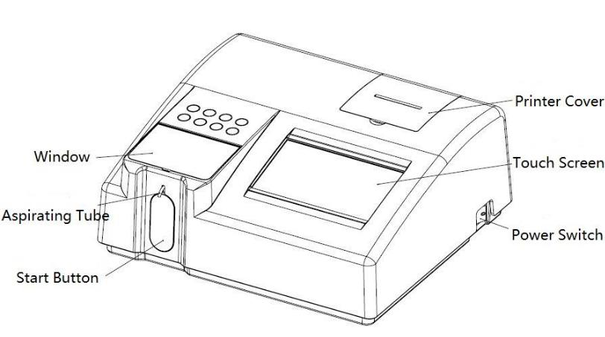

Рис. 1.5-1 Общий вид анализатора. Надписи по часовой стрелке: Кнопка «Пуск»; Заборная трубка; Окно; Крышка принтера; Сенсорный экран; Тумблер питания

- Тумблер питания: Находится на правой панели анализатора. Положение I

– анализатор включен; положение O - анализатор выключен.

- Сенсорный экран: Разрешение 800×480, настраиваемая яркость.

- Заборная трубка: Для забора дистиллированной воды, раствор калибратора, контрольных образцов и проб пациентов и других жидкостей.

- Кнопка Start (Начать): При ее нажатии анализатор начинает забирать пробу или дистиллированную воду и другие жидкости.
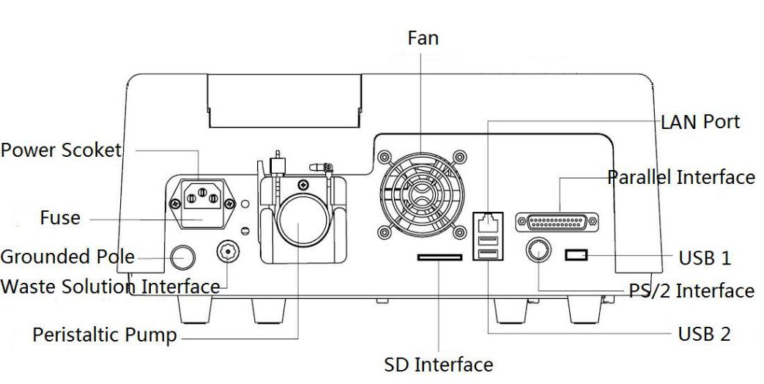

Рис. 1.5-2 Вид сзади (URIT-880 /URIT-881 ). Надписи по часовой стрелке:

Перистальтический насос; Подключение стоков; Заземление; Предохранитель; Разъем

19
питания; Вентилятор; Порт LAN; Порт параллельного соединения; Порт USB 1; Порт PS/2; Порт USB 2; Порт SD-карты
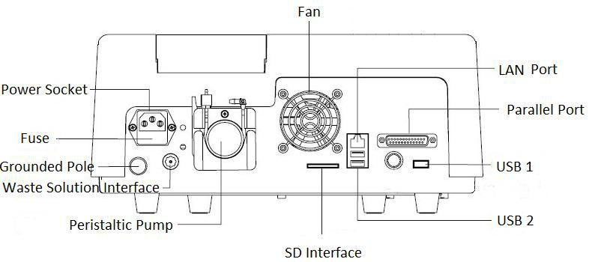

Рис. 1.5-3 Вид сзади (URIT-882). Надписи по часовой стрелке: Перистальтический насос; Подключение стоков; Заземление; Предохранитель; Разъем питания; Вентилятор; Порт LAN; Порт параллельного соединения; Порт USB 1; Порт PS/2; Порт USB 2; Порт SD-карты

- Розетка питания: Для подключения кабеля электропитания к сети.

- Заземление: Обеспечивает надлежащее заземление анализатора.

- Выход жидких отходов: Для удаления жидких отходов. Обращайте внимание на объем жидкости в бутыли для слива и опустошайте ее вовремя, для обеспечения нормальной работы.

- Вентилятор: Для отвода тепла, чтобы температура в анализаторе не была слишком высока.

- Порт LAN: Для обмена данными с внешними устройствами и обновления программного обеспечения.

- Порт параллельного соединения: Стандартный 25-игольчатый разъем для подключения внешнего принтера.

- SD-порт: Для подключения SD-карты, импорта или экспорта данных и обновления программного обеспечения.

- USB 1: Поддержка USB-устройств (например, накопителей данных, USB-клавиатуры) и вывод данных.

- USB 2: Поддержка USB-клавиатуры.

20
- Интерфейс PS/2: Для подключения стандартной клавиатуры PS/2 или сканера штрих-кода.

1.6 Принцип измерения

Закон Ламберта-Бера:

При прохождении пучка параллельного монохроматического света через поглощающую свет среду (газ, жидкость или твердое тело) с толщиной L (оптический путь) и концентрацией C некоторые фотоны поглощаются, и интенсивность света понижается от I₀ до I, в соответствии с формулой:
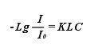

где K - коэффициент пропорциональности, также называемый коэффициентом поглощения;

I₀ - интенсивность входящего света; I - интенсивность выходящего потока света.
Производится измерение I, I₀ и L, а затем C рассчитывается в соответствии с приведенной выше формулой. Результат будет получен с использованием преобразования данных (рис. 1.6).
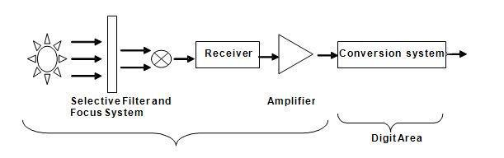

Рис. 1.6: Надписи слева направо: Избирательный фильтр и фокусирующая система; Ресивер; Усилитель; Преобразователь; Цифровая зона

21
1.7 Интерфейс управления

1.7.1 Главное меню

Главное меню состоит из 6 подменю: Measure (Измерения), Results

(Результаты), Abs. (Оптическая плотность), QC (Контроль качества), Settings (Настройки) и Помощь (Help), как показано на рис. 1.7.1. Нажмите кнопку, коснувшись сенсорного экрана, для входа в соответствующий интерфейс.

- верхней правой части главного меню расположены пиктограммы: температура системы (вверху показана температура кюветы, внизу -

температура гнезда инкубации), ↓ или ↑, , время и кнопки меню Lock (Закрыть доступ) и Restart (Возобновить).

- Если на экране появляется значок ↓, это указывает на то, что система охлаждается;

- Если появляется значок ↑, это указывает на то, что система нагревается;

- Если появляется значок , это указывает на то, что галогенная лампа включена;

- Значок появляется, когда анализатор обнаруживает USB клавиатуру;

- Значок появляется, когда анализатор обнаруживает SD-карту; нажав на него, можно просматривать каталог SD-карты;

- Значок появляется, когда анализатор обнаруживает USB-накопитель; нажав на него, можно просматривать каталог USB-накопителя.

22
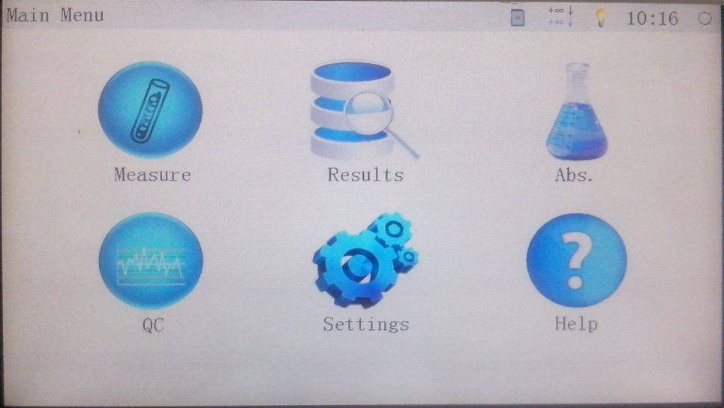

Рис. 1.7.1 Главное меню

- Measure (Измерения): В данном окне можно производить редактирование тестов и параметров, измерение аналитических параметров, измерение реакционной кривой (только для методов с калибровкой по нескольким точкам), калибровку и контроль качества.

- Results (Результаты): Позволяет запрашивать результаты, редактировать информацию о пациентах, печатать отчеты и т. д.

- Abs. (Оптическая плотность): Используется для измерения оптической плотности проб.

- QC (Контроль качества): Используется для построения графиков контроля качества, запроса данных и расчетов. Если задать целевое значение и значение SD, график контроля качества будет построен с учетом этих введенных значений; если нет, то график контроля качества будет построен с использованием среднего значения и значения SD, автоматически рассчитываемых системой.

- Settings (Настройки): Позволяет настраивать уровни доступа, принтер, время, язык и яркость экрана.

- Help (Помощь): Выбор данной опции выводит в режиме онлайн экран помощи, где приводятся описание анализатора и подсказки.

23
1.7.2 Клавиатуры управления

ОСТОРОЖНО!

НЕ ПРИКАСАЙТЕСЬ к экрану заостренными предметами - это может повредить экран.

Клавиатура управления является основным инструментом ввода в анализатор численных значений, строчных и прописных букв на различных языках.

- Выберите abc или 123 для переключения режима ввода с английского на китайский язык. Если выбрано abc, это указывает на то, что оператор может вводить английские буквы.

- Выберите ↑ для переключения верхнего и нижнего регистров клавиатуры.

- Выберите 123 для перехода к цифровой клавиатуре, а abc - для выбора ввода букв.

- Кнопка ← соответствует кнопке Delete клавиатуры и используется для удаления символа слева от курсора.

- В режиме ввода китайских иероглифов при выводе нескольких вариантов нужный иероглиф выбирается путем нажатия на экране символов ↑ или ↓ для перелистывания страниц.

- Нажмите Dо (Выполнить) для сохранения введенных данных и выхода из клавиатуры управления.

- Нажмите Back (Назад) для выхода из клавиатуры управления и возврата к предыдущему интерфейсу; при этом введенная информация не сохраняется.

24
ГЛАВА 2. УСТАНОВКА АНАЛИЗАТОРА

ОСТОРОЖНО!

Только персонал, прошедший обучение в компании URIT, может производить установку анализатора.

Выбранное место для установки анализатора должно отвечать требованиям к установке, приведенным в настоящем Руководстве.

2.1 Осмотр анализатора

Осмотрите упаковку в соответствии со следующей процедурой:

- Осторожно откройте упаковку и выньте биохимический анализатор и принадлежности.

- Осмотрите анализатор и принадлежности на комплектность и отсутствие видимых повреждений в соответствии с прилагаемым Упаковочным листом.

- При обнаружении некомплектности или повреждений немедленно сообщите об этом дистрибьютору или производителю.

2.2 Установка

2.2.1 Размеры и вес

Размеры (высота ножек прибора включена в общую высоту анализатора):
- мм×320 мм×145 мм (Д×Ш×В).

Вес: Около 6,7 кг.

2.2.2 Требования к окружающей среде

ОСТОРОЖНО!

Заявленные рабочие характеристики производитель может гарантировать только при соблюдении следующих требований к месту установки:

- Анализатор предназначен только для работы внутри помещений.

- Рабочая платформа должна быть горизонтальной (с уклоном не более
1/200).

25
- Место установки должно хорошо вентилироваться.

- В месте установки не должно быть пыли.

- Установите анализатор вдали от прямого солнечного света.

- Установите анализатор вдали от источников тепла и воздушных потоков.

- Не допускайте воздействия на анализатор едких и горючих газов.

- Не передавайте вибрацию на рабочую платформу.

- Держите анализатор на удалении от источников шума и электромагнитных помех.

- Используйте анализатор вдали от щеточных электромоторов и часто включаемого и выключаемого электрооборудования.

- Не используйте мобильные телефоны и радиопередающие устройства вблизи анализатора.

- Напряжение питания: 110/220В переменного тока, 50 Гц, трехжильный кабель с надежным заземлением.

- Потребляемая мощность: 130ВА.

- Окружающая температура: 10 - 32ºС.

- Относительная влажность: 40 - 85%.

- Атмосферное давление: 86 - 106 кПа.

ПРЕДУПРЕЖДЕНИЯ

- Розетка питания должна быть надлежащим образом заземлена. Ненадлежащее заземление может привести к поражению электрическим током или повреждению оборудования.

- Проверьте, отвечает ли выходное напряжение розетки питания указанным требованиям и установлен ли правильный предохранитель.

26
2.2.3 Пространственные требования
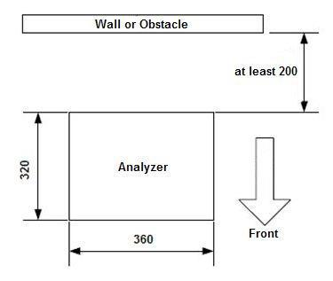

Рис. 2.2.3 Пространственные требования: расстояние указано в миллиметрах. Надписи
сверху вниз: Стена или препятствие; не менее 200; Анализатор; Лицевая сторона

Для установки необходимо пространство большее, чем размеры анализатора, как показано на рис. 2.2.3. Рабочая платформа должна быть ровной, прочной и с уклоном не более 1/200.

2.2.4 Установка анализатора

- Выньте анализатор и поместите его на ровный, устойчивый рабочий стол. Для нормального теплорассеяния обратная сторона анализатора должна находиться на расстоянии не менее 20 см от стены или препятствия. Анализатор должен хорошо вентилироваться снизу.

ПРЕДУПРЕЖДЕНИЕ

НЕ РАЗМЕЩАЙТЕ анализатор в месте, где его будет трудно включать-выключать.

- Подключите разъем на задней панели анализатора к розетке питания только с помощью кабеля электропитания, поставленного компанией URIT.

ОСТОРОЖНО!

Перед подключением кабеля электропитания убедитесь, что анализатор выключен.

27
- Подсоедините трубку для слива жидких отходов к выходу на приборе, а другой конец - к сливной емкости.

ОСТОРОЖНО!

Емкость с жидкими отходами не должна закрываться плотно; в противном случае перистальтический насос не сможет нормально прокачивать отходы.

- При первом использовании анализатора проверьте отсутствии изгибов и скручиваний трубок и убедитесь в том, что жидкие отходы могут свободно выливаться в сливную емкость.

- При включении тумблера питания анализатор автоматически выполнит запуск и самопроверку после включения, а затем перейдет к основному экрану.

- Настройте время в системе, как указано в разделе 4.5 Настройки.

- Прогрейте анализатор в течение 30 минут после включения для достижения стабильной температуры и яркости источника света.

- Проверьте 1 или 2 метода анализа и оцените результат теста после выхода системы на стабильный режим работы. Используйте порядок выполнения тестов, указанный в настоящем Руководстве пользователя.

- Выключите анализатор в соответствии с рабочей процедурой.

2.3 Меры предосторожности при установке бумаги для принтера

Соблюдайте следующие меры предосторожности при установке бумаги во встроенный термопринтер:

- Перед установкой проверьте, выключен ли тумблер питания.

- После установки ролика бумаги закройте крышку принтера.

ОСТОРОЖНО!

Не используйте предметов, которые могут повредить термочувствительную часть принтера, например, наждачную бумагу; и НЕ НАЖИМАЙТЕ сильно на головку принтера.

28
НАПОМИНАНИЕ

Спецификация термобумаги для принтера 57,5 ± 0,5 мм.

2.4 Хранение

Для предотвращения попадания пыли в кювету, следует ее наполнить дистиллированной водой, когда анализатор не используется. В противном случае, грязная кювета повлияет на точность результата.

29
ГЛАВА 3. ОСНОВЫ РАБОТЫ

- данной главе описаны основы работы анализатора. Следует приступать к выполнению основных рабочих операций только после ознакомления с настоящей главой.

3.1 Проверка перед включением

Перед включением необходимо проверить следующие моменты, чтобы быть уверенным, что анализатор будет работать нормально после включения:

БИОЛОГИЧЕСКАЯ ОПАСНОСТЬ

Надевайте перчатки и лабораторную одежду, а при необходимости и защитные очки при работе на анализаторе.

- Проверьте наличие источника питания, и что он обеспечивает надлежащее напряжение.

- Проверьте надежность подключения кабеля питания анализатора к розетке.

- Проверьте, достаточно ли бумаги в принтере. Если нет, замените ее.

- Проверьте, подсоединена ли трубка отходов к сливной емкости; при необходимости опустошите сливную емкость.

Следует соблюдать осторожность, чтобы избежать загрязнения анализатора, загрязнения окружающей среды и заражения персонала.

ОСТОРОЖНО!

Удостоверьтесь в том, что трубки не перегнуты или перекручены для предотвращения плохого забора жидкости.

3.2 Запуск прибора

- Включите тумблер питания на правой панели анализатора, при этом анализатор издаст звуковой сигнал оповещения. Переведите тумблер в положение I для включения и в положение O для выключения.

- Анализатор начнет процесс запуска и выдаст на экран результаты самопроверки после включения.

30
- После запуска анализатор перейдет в окно входа.

- Введите зарегистрированное имя пользователя и пароль, затем нажмите Login (Вход в систему) для перехода к главному меню.

ЗАМЕЧАНИЕ

Управление правами доступа предназначено для ограничения некоторых функций для пользователей с более низким уровнем доступа; это позволяет управлять использованием анализатора более рационально.

Анализатор предполагает три типа пользователей по уровню доступа:
администратор, пользователь и гость.

3.3 Подготовка перед началом анализа

Для достижения точных результатов выполните следующие процедуры перед началом анализа.

- Замачивайте кювету на 5минут в этаноле для удаления загрязнений и пузырьков каждый день перед ее использованием.

- Подготовьте достаточное количество дистиллированной воды для промывки кюветы и трубок.

- Нажмите кнопку Rinse (Промыть) в окне измерения оптической плотности или окне анализа проб, чтобы промыть трубки дистиллированной водой.

- Подождите 30 минут, пока температура и источник света станут стабильными.

- Промойте 5 раз водой, чтобы быть уверенным в том, что кювета и трубки чистые.

ОСТОРОЖНО!

Подождите 30 минут после включения, пока температура и источник света станут стабильными, в противном случае, анализатор не может выполнять тесты.

31
3.4 Настройка параметров методов анализа

Анализатор настроен как открытая система. По умолчанию установлены параметры наборов реагентов производства компании URIT. При использовании реагентов других производителей настройте аналитические параметры в соответствии с инструкциями к реагентам и лабораторными требованиями В приложении B приведен перечень тестов, предлагаемых компанией URIT.

Для начального использования необходимо установить следующие основные параметры: название теста, метод анализа, используемую в тесте длину волны, единицы измерения результатов, настройки бланка, температуру, объем дозирования, время измерения, концентрацию и коэффициент калибратора, референсные значения и так далее.

ОСТОРОЖНО!

Если в настройках параметров отсутствует какая-либо информация, или введен заведомо ошибочный результат, система укажет на ошибку в настройках и не будет выполнять тест, пока параметры не будут исправлены.

- Настройка параметров для обычных тестов

- Нажмите Measure (Измерения), затем выберите нужный тест на экране обычных измерений;

- Нажмите Edit (Редактировать) для настройки следующих параметров: обозначения теста, используемого метода, 1-й длины волны, 2-й длины волны, типа бланка, оптической плотности бланка, температуры, объема дозирования, метода анализа, времени задержки, времени измерения, порогового значения, концентрации, калибровочного коэффициента и так далее. Более подробно это описано в разделе 4.1.2.1 Настройка параметров.

- Настройка параметров для тестов, требующих измерения реакционной кривой (тестов с калибровкой по нескольким точкам)

Процедура настройки параметров для тестов с измерением реакционной такая же, как и для обычных тестов.

- Нажмите Measure (Измерения)→Curve Measure (Кривая реакции),
затем выберите нужный тест.

- Нажмите Edit (Редактировать) для настройки следующих параметров: обозначения теста, длины волны, типа бланка, оптической плотности бланка,

32
температуры, объема дозирования, времени задержки, времени измерения, концентрации калибратора и так далее.

3.5 Процедуры выполнения тестов

ОСТОРОЖНО!

Не используйте просроченные пробы; в противном случае, результаты анализа могут быть ошибочными.

БИОЛОГИЧЕСКАЯ ОПАСНОСТЬ

Неправильное обращение с пробами создает опасность биологического заражения. НЕ ПРИКАСАЙТЕСЬ к пробам, реакционным растворам или жидким отходам незащищенными руками. Надевайте защитные перчатки и халат при замене частей жидкостной системы, кюветы, трубки перистальтического насоса или в процессе работы, при необходимости надевайте защитные очки. При попадании проб на кожу выполните стандартную лабораторную процедуру обеззараживания и обратитесь к врачу.

ЗАМЕЧАНИЕ

Закрывайте крышку в процессе анализа; в противном случае, результаты анализа могут быть ошибочными.

Убедитесь, что параметры теста введены правильно перед началом анализа. При обнаружении каких-либо проблем в процессе анализа нажмите Back (Назад), чтобы прервать тест. Обычные тесты отличаются от тестов, требующих измерения кривых реакции (тестов с калибровкой по нескольким точкам). Они будут более подробно описаны в дальнейшем.

3.5.1 Обычные измерения

- Подготовьте пробы, калибраторы, контрольные растворы и растворы бланков в соответствии с поставленной задачей.

- Нажмите кнопку Measure (Измерения), затем выберите нужный метод для входа в окно тестирования проб.

- Подготовьте достаточное количество реакционной смеси перед началом анализа.

33
ЗАМЕЧАНИЕ

Для ряда методов в соответствии с инструкциями к реагентам пробы требуется инкубировать в водяной бане или термостате в течение некоторого времени перед началом анализа.

- Нажмите Run (Пуск) для запуска теста в окне тестирования проб;

- Измерение бланка:

Сообщение в поле 【Phase】 (Этап) указывает на то, что анализатор

готов к забору раствора бланка. Поместите заборную трубку в раствор бланка и затем нажмите кнопку Start (Начать); анализатор начнет забирать раствор бланка. Процесс измерения и результат будут показаны на экране.

В состав раствора бланка входят: реагент, образец и дистиллированная вода. Подготовьте раствор бланка в соответствии с типом бланка, установленным в параметрах теста.

Если тип бланка Cell (Кювета), то есть, используется бланк по воде, система выдает сообщение, указывающее на необходимость повторного измерения бланка.

ЗАМЕЧАНИЕ

Тип бланка определяется исходя из состояния пробы. Для проб, в которых наблюдается гемолиз, иктерических или липемических проб рекомендуется измерить бланк по образцу.

- Калибровочный тест:

Сообщение в поле 【Phase】 (Этап) указывает на то, что анализатор

готов к забору калибратора. Поместите заборную трубку в калибратор и затем нажмите кнопку Start (Начать); анализатор начнет забирать калибратор. Процесс измерения и калибровочный коэффициент выводятся на экран.

Анализатор автоматически пропустит калибровочный тест, если калибровочный коэффициент был задан в параметрах теста.

- Контрольный тест:

Сообщение, выдаваемое в поле 【Phase】 (Этап), указывает на то, что анализатор готов к забору контрольного раствора. Поместите заборную

34
трубку в контрольный раствор и затем нажмите кнопку Start (Начать); анализатор начнет забирать контрольный раствор.

После контрольного теста система автоматически выдаст напоминание о необходимости выбора лота контрольного образца. Лоты контролей можно выбрать из списка или ввести с помощью кнопки Add (Добавить). Результаты контроля качества будут сохранены автоматически в памяти. Более подробно проверка результатов контрольных тестов описана в разделе 4.3 Результаты контроля качества.

Если контрольный тест не требуется, пропустите его.

- Введите ID пробы в поле 【Next ID】 (Следующий №);

Если ввести ID уже измеренной пробы, новый результат теста будет сохранен вместо предыдущего результата.

По завершении теста ID автоматически увеличится на 1.

- Анализ пробы:

Сообщение в поле 【Phase】 (Этап) указывает на то, что анализатор

готов к забору пробы. Поместите заборную трубку в пробу и затем нажмите кнопку Start (Начать); анализатор начнет забирать пробу. Используйте эту операцию для тестирования других проб по данному показателю.

Результаты измерения, длина волны, температура, метод анализа и калибровочный коэффициент выводятся на экран после теста.

- После выполнения всех тестов по выбранному методу поместите заборную трубку в дистиллированную воду и нажмите кнопку Rinse (Промыть) для промывки кюветы и трубки от 3 до 5 раз.

ПРЕДУПРЕЖДЕНИЕ

Необходимо промывать кювету и трубки перед переходом к другим тестам или к пробе, концентрация которой существенно отличается от предыдущих проб; в противном случае, результаты анализа будут недостоверными.

3.5.2 Измерение кривой реакции

- Подготовьте надлежащим образом пробы, калибраторы, контроли и раствор бланка.

35
- Нажмите Measure (Измерения)→Curve Measure (Кривая реакции) для входа в интерфейс измерения кривой, затем выберите нужный тест для входа в интерфейс анализа;

- Перед началом анализа подготовьте достаточное количество реакционной смеси.

ЗАМЕЧАНИЕ

Для некоторых методов согласно требованиям инструкций к реагентам пробы необходимо инкубировать в водяной бане или термостате в течение некоторого времени перед началом анализа.

- Нажмите Run (Пуск) для запуска теста в окне измерения кривой реакции.

- Измерение бланка:

Сообщение в поле 【Phase】(Этап) указывает на то, что анализатор готов

к забору раствора бланка. Опустите заборную трубку в раствор бланка и затем нажмите кнопку Start (Начать), анализатор начнет забирать раствор бланка. Процесс измерения и оптическая плотность бланка выводятся на экран.

В состав раствора бланка входят: реагент, образец и дистиллированная вода. Подготовьте раствор бланка в соответствии с типом бланка, установленным в параметрах теста.

Если выбирается тип бланка Cell (Кювета), то есть, измеряется бланк по дистиллированной воде, анализатор выдаст сообщение, указывающее на необходимость повторного измерения бланка.

ЗАМЕЧАНИЕ

Тип бланка определяется исходя из состояния пробы. Для проб, в которых наблюдается гемолиз, а также мутных или липимических проб рекомендуется измерять бланк по образцу.

- Калибровочный тест:

Сообщение в поле 【Phase】(Этап) указывает на то, что анализатор готов

к забору калибратора. Опустите заборную трубку в раствор калибратора и затем нажмите кнопку Start (Начать), анализатор начнет забирать калибратор.

36
Для тестов с калибровкой по нескольким точкам необходимо измерить все калибраторы.

Анализатор автоматически пропустит калибровочный тест, если калибровочный коэффициент уже задан в параметрах теста.

- Введите ID пробы в поле 【Next ID】 (Следующий №);

Если ввести ID уже измеренной пробы, новый результат теста будет сохранен вместо предыдущего результата.

По завершении теста ID автоматически увеличится на 1.

- Анализ проб:

Сообщение в поле【Phase】 (Этап) указывает на то, что анализатор

готов к забору пробы. Поместите заборную трубку в пробу и затем нажмите кнопку Start (Начать), анализатор начнет забирать пробу. Используйте эту операцию для тестирования других проб по данному показателю.

Результаты, длина волны, температура, метод анализа и калибровочный коэффициент будут выведены на экран после выполнения теста.

- После того, как все тесты по данному методу будут выполнены, поместите заборную трубку в дистиллированную воду и нажмите кнопку Rinse (Промыть), чтобы промыть кювету и трубки 3 - 5 раз.

ПРЕДУПРЕЖДЕНИЕ

Необходимо промывать кювету и трубки перед переходом к другим тестам, или к пробе, концентрация которой существенно отличается; в противном случае, результаты анализа будут недостоверными.

3.6 Редактирование и печать результатов

ЗАМЕЧАНИЕ

Функция печати будет задействована, только когда принтер подключен в интерфейсе настроек принтера. Для настройки принтера ознакомьтесь с разделом 4.5 Настройки.

Анализатор будет выдавать на печать каждый результат в режиме реального времени, только когда Is Print (На печать) выбрано в параметрах теста. Если

37
Is Print (На печать) в параметрах теста не выбрано, необходимо зайти в окно результатов для вывода результатов на печать. Оператор может также печатать и редактировать информацию о пациенте или результаты в интерфейсе результатов.
- Редактирование информации о пациенте

На экране основных функций выберите Results (Результаты)→ Laboratory Sheets (Результаты анализа), затем введите имя пациента, ID, пол, и др.
- Запрос результатов

На экране основных функций выберите Results (Результаты)→ Laboratory Sheets (Результаты анализа)→ Search (Поиск), а затем выберите условия запроса и нажмите Start (Начать). Все результаты, отвечающие условиям запроса, будут выведены на экран.
- Внесение изменений в результаты

Для внесения изменений непосредственно в результаты на экране основных функций выберите Results (Результаты) → Laboratory Sheets (Результаты анализа).
- Вывод результатов на печать

На экране основных функций выберите Results (Результаты) → Laboratory Sheets (Результаты анализа), выберите ID пробы, результаты для которой необходимо распечатать, для входа в окно результатов анализа, а затем нажмите Print (Печать) для вывода результатов анализа на принтер.

3.7 Использование инкубатора (URIT-880 )

Для временного хранения, термостатирования и предварительного нагрева реагентов предназначен инкубатор, выполненный с 8 гнездами, расположенными в 2 ряда (рис. 3.7). Он подходит для инкубирования пробирок с внешним диаметром менее 13 мм. В инкубаторе поддерживается постоянная температура 37°С. Пробирка с реакционным раствором или реагентом помещается в гнездо инкубатора. При необходимости ее можно вынуть и тут же использовать для теста.

38
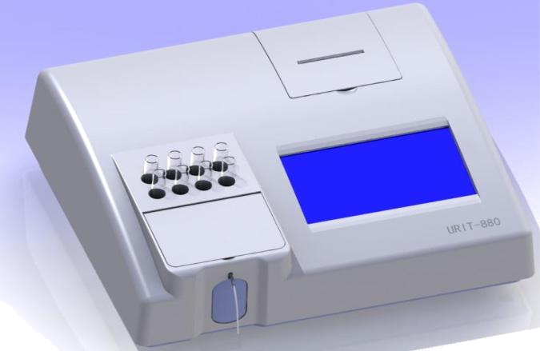

Рис. 3.7 Внешний вид URIT-880

ЗАМЕЧАНИЕ

НЕ ЗАЛИВАЙТЕ добавки или растворы непосредственно в гнездо инкубатора. Это может привести к неисправности инкубатора, что ухудшит результаты анализа.

3.8 Выключение анализатора

БИОЛОГИЧЕСКАЯ ОПАСНОСТЬ

- Утилизация некоторых веществ, содержащихся в контрольных растворах, калибраторах, реагентах и жидких отходах, регулируется законодательством по охране окружающей среды и стандартами по утилизации опасных веществ. Отходы следует утилизировать строго в соответствии с природоохранительным законодательством.

- Надевайте перчатки и лабораторный халат, а при необходимости и защитные очки в процессе утилизации жидких отходов.

Необходимо промывать анализатор детергентом каждый день после завершения анализов и проводить обслуживание только после выключения анализатора. Параметры тестов, настройки, информация о пациентах и результаты автоматически сохраняются при завершении работы программы.

- Поместите реагенты в холодильник.

- Утилизируйте использованные пробирки в соответствии с установленным порядком.

- Выполните промывку 10 - 20 раз.

39
- Выключите электропитание.

- Утилизируйте жидкие отходы.

- Протрите рабочее место мягкой тканью.

40
ГЛАВА 4. ПОДРОБНОЕ ОПИСАНИЕ РАБОТЫ

Операционная система биохимического анализатора URIT состоит из 6 основных меню: 【Measure】 (Измерения), 【Results】 (Результаты), 【Abs.】 (Оптическая плотность), 【QC】 (Контроль качества), 【Settings】 (Настройки),

【Help】 (Помощь). В данной главе более подробно рассматриваются функции, параметры и кнопки меню системы по отдельности.
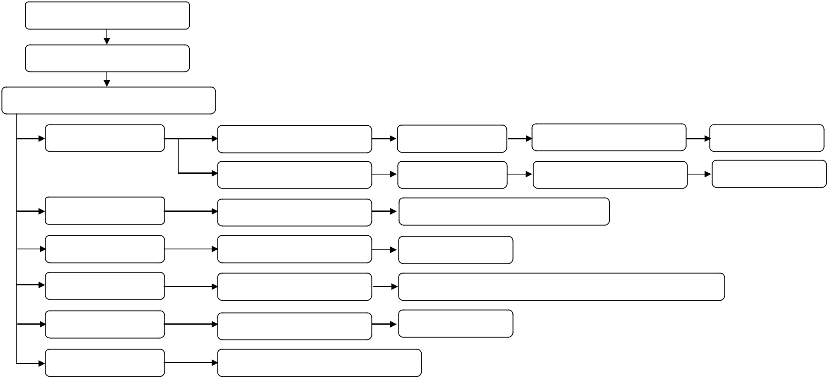

Запуск анализатора

Вход в программу

Главное меню

Измерения

Результаты

Оптическая

Контроль качества

Настройки

Помощь

Обычные измерения | Тест | Проверка параметров | Анализ проб
Кривая реакции | Выбор теста | Проверка параметров | Анализ проб
Выбор результата | Просмотр и печать результатов
Проверка параметров | Анализ проб
Выбор теста | Просмотр контрольных значений и вычисление результатов
Выбор | Настройка
Просмотр информации по теме |  |  | 41

4.1 Измерения

4.1.1 Введение

Анализатор позволяет выполнять как обычные измерения, так и измерения рабочих кривых. Обычные измерения используются для тестов с калибровкой по одной точке, а измерения кривых реакции - для методов с калибровкой по нескольким точкам.

4.1.2 Общие измерения

Нажмите Measure (Измерения) для входа в интерфейс измерений. В этом экране оператор может добавлять методы, настраивать параметры, измерять калибраторы, пробы и контрольные образцы.

4.1.2.1 Настройка параметров

ЗАМЕЧАНИЕ

Если параметр не установлен или явно ошибочен, анализатор укажет на ошибку в настройках и не будет выполнять тест, пока параметр не будет установлен правильно.

Чтобы обеспечить нормальную работу анализатора, при проведении пуско-наладочных работ нужно настроить ряд параметров. Анализатор предназначен для работы в открытом режиме. В заводских настройках установлены параметры реагентов производства компании URIT. При использовании реагентов других производителей установите параметры в соответствии с инструкциями к реагентам и лабораторными требованиями.

Настройка параметров тестов – важный этап пуско-наладочных работ; необходимо установить: обозначение теста, метод анализа, длину волны теста, единицы измерения, настройки бланков, температуру теста, объем пробы, время задержки, время измерения, концентрацию калибратора и калибровочный коэффициент, верхнее и нижнее референсные значения и так далее.

Нажмите Measure (Измерения), выберите требуемый тест, а затем нажмите
Edit (Редактировать) для изменения параметров. Окно параметров показано
на рис. 4.1.2.1. Настройки включают: Basic 1 (Основная 1), Basic 2
(Основная 2), Threshold (Пороговое значение) и Calibrate (Калибровка).
Установите параметры в соответствии с инструкциями к реагентам или
лабораторными требованиями. 42
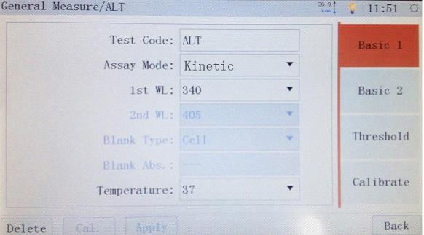

Рис. 4.1.2.1

Функциональные кнопки:

【Delete】 (Удалить): Удаление метода.

【Cal.】 (Калибр.): При нажатии этой кнопки анализатор удалит

калибровочный коэффициент и затем выполнит калибровку при выполнении теста. Кнопка доступна, только когда коэффициент не равен нулю.

【Apply】 (Применить): Позволяет сохранить и применить текущие параметры.

【Back】 (Назад): Возврат к окну анализа проб.

Значение параметров:

- Test Code (Обозначение теста)

Обозначение теста содержит название теста на английском (или китайском) языке и может быть введено с помощью клавиатуры управления.

- Assay Mode (Метод анализа)

Метод анализа основан на измерении оптической плотности пробы при добавлении определенных количеств реагентов и последующем расчете концентрации. Анализатор позволяет использовать следующие методы: по конечной точке, кинетику, кинетику по 2 точкам (дифференциальный) и двухволновой.

43
Замечание: Анализатор позволяет использовать различные методы измерений в соответствии с выбранными условиями.

 | Таблица 4-1 Методы измерений
Методы | Описание методов
По конечной | Метод по конечной точке подразделяется на анализ по одной
точке | конечной точке и на анализ по 2 конечным точкам и используется для
 | измерения оптической плотности, когда реакция пробы с реагентом
 | достигает равновесия (стабильности окраски или оптической
 | плотности). Затем концентрация реакционного раствора
 | рассчитывается на основании закона Ламберта-Бера. Метод по
 | конечной точке основан на измерении оптической плотности при
 | достижении реакцией равновесия.
Кинетика | После смешения реагента и пробы производится непрерывное
 | измерение оптической плотности и рассчитывается скорость ее
 | изменения в области линейности. Затем концентрация реакционного
 | раствора рассчитывается на основании закона Ламберта-Бера.
Кинетика по 2 | Кинетический 2-точечный метод заключается в выборе 2 точек для
точкам | расчета скорости измерения оптической плотности: первая точка –
(дифференциаль | значение оптической плотности в начале реакции, а вторая точка –
ный) | при достижении реакцией равновесия. Разность этих двух значений
 | оптической плотности используется для расчета скорости изменения
 | оптической плотности и концентрации реакционного раствора на
 | основании закона Ламберта-Бера.
Двухволновой | Двухволновой метод использует измерения на двух длинах волн. 1-я
метод | длина волны соответствует спектру поглощения реакционной смеси, а
 | 2-я длина волны используется для снижения влияния прочих
 | мешающий факторов. Двухволновой метод позволяет исключить
 | вклад экспериментальных факторов в результат анализа.

Замечание: При использовании кинетического метода анализатор может выдать сообщение, что область линейности недостижима, поскольку время инкубации слишком велико. Можно решить эту проблему, сократив время инкубации.

Для тестов, в которых используется кинетический метод, анализатор предоставляет функцию автоматического отслеживания расходования субстрата. Нажмите Enable (Разрешить) на экране Threshold (Пороговое значение) и введите направление реакции и пороговое значение для запуска данной функции.

- 1-я длина волны.

1-я длина волны – это основная длина волны, которая используется для измерения интенсивности поглощенного света. Для 1-й длины волны предлагаются следующие опции: 340 нм, 405 нм, 492 нм, 510 нм, 546 нм, 578

44
нм, 630 нм и 700 нм. Для выбора длины волны следуйте инструкциям к реагентам.

- 2-я длина волны.

2-я длина волны используется для исключения влияния экспериментальных факторов, таких как колебания яркости и дрейф источника света, царапины на кювете и т.д. В двухволновом методе, для 2-й длины волны доступны следующие варианты: 340 нм, 405 нм, 492 нм, 510 нм, 546 нм, 578 нм, 630 нм

- 700 нм.

1-я длина волны и 2-я длина волны не могут совпадать и устанавливаются в соответствии с инструкциями к реагентам.

- Тип бланка (устанавливается в зависимости от метода анализа)

Бланк по кювете (дистиллированная вода) Бланк по реагенту Бланк по образцу

 | Таблица 4-3 Тип бланков
Тип бланка | Описание
Бланк по | Система рассчитывает оптическую плотность дистиллированной воды.
кювете
Бланк по | Оптическая плотность реагента называется бланком по реагенту. Во всех
реагенту | тестах по конечной точке оптическая плотность реагента вычитается,
 | поскольку в биохимических тестах измеряется относительная оптическая
 | плотность.
Бланк по | Оптическая плотность пробы называется бланком по образцу и
образцу | используется для исключения влияния оптической плотности пробы
 | (таких факторов как гемолиз, иктерия и липемия) на результаты теста.

- Оптическая плотность бланка

Оптическая плотность бланкового раствор используется для расчета калибровочного коэффициента.

- Температура

Для температуры используются следующие опции: комнатная температура или 37°С. По умолчанию система настроена на 37°С.

- Единицы измерения

Выберите единицы измерения результатов из ниспадающего окна.
Используются следующие единицы измерения результатов:

45
Таблица 4-2 Единицы измерения результатов

Единицы измерения | Единицы измерения | Полное наименование
(англ.) | (рус.)
g/dL | г/дл | граммов на децилитр
g/L | г/л | граммов на литр
mg/dL | мг/дл | миллиграммов на децилитр
mg/L | мг/л | миллиграммов на литр
mmol/L | ммоль/л | миллимоль на литр
μmol/L | мкмоль/л | микромоль на литр
U/L | ед./л | единиц на литр
% | % | процентов
ABS | ед. ОП | единиц оптической плотности
Ukat/L | мкмоль/сек*л | микромоль в секунду на литр

- Забираемый объем

Забираемый объем (мкл) – объем реакционного раствора, забираемого для проведения теста. Он не должен быть слишком малым; в противном случае, результаты теста будут недостоверными.

- Время задержки

Время задержки – период времени между окончанием забора и началом измерений, который необходим для уравновешивания температуры реакции

- удаления мелких пузырьков. Для настройки обратитесь к инструкциям на реагенты.

- Время измерения

Время измерения – время определения оптической плотности для расчета результата теста. Для настройки обратитесь к инструкциям на реагенты.

- Вывод на печать

При выборе кнопки Print (Печать) результаты будут выводиться на печать в режиме реального времени. В противном случае результаты распечатываться не будут.

- Разрядность представления

Количество знаков после запятой в представлении результатов может быть выбрано равным 0, 1, 2, 3 или 4.

- Референсные значения

46
Референсные значения показывают максимальную и минимальную концентрацию нормальной пробы. Если результат измерений выходит за рамки референсных значений, это может означать наличие патологии у пациента. Если результат превышает максимальную концентрацию, это будет отмечено как ↑; если результат ниже минимальной концентрации, это будет отмечено как ↓.

- Концентрация

Используется для измерения значения коэффициента K.

- Калибровочный коэффициент

Под коэффициентом подразумевается значение K. Значение К можно ввести вручную, или система рассчитает его автоматически после измерения калибровочного стандарта. Когда концентрация калибратора введена вручную, можно сразу выполнять тесты; в противном случае, необходимо выполнить калибровку перед началом анализа. Формула расчета следующая:

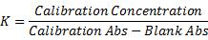,

то есть, концентрация калибратора делится на разность оптической плотности калибратора и бланка.

4.1.2.2 Добавление методов

- Нажмите Measure (Измерения)→Add (Добавить) для перехода в окно добавления новых тестов;

- Нажмите Edit (Редактировать), затем введите параметры теста: температуру, длину волны, метод анализа, обозначение теста, и так далее. Для получения детальной информации о параметрах, обратитесь к разделу
4.1.2.1 Настройка параметров;

- Нажмите Apply (Применить) для сохранения текущей информации;

- Вернитесь к предыдущему меню.

4.1.2.3 Удаление тестов

Для настройки тестов используется также функция удаления методов. Нажмите Measure (Измерения) и выберите требуемый тест, затем нажмите Edit (Редактировать)→Delete (Удалить) для удаления теста.

4.1.2.4 Переустановка параметров

47
Если требуется восстановить заводские настройки параметров тестов или удалить используемые параметры, выполните следующие действия: Нажмите Measure (Измерения)→Default (По умолчанию), система восстановит заводские настройки параметров тестов и удалит все результаты контроля качества.

ПРЕДУПРЕЖДЕНИЕ

При переустановке параметров тестов система удалит из памяти все результаты контроля качества.

4.1.2.5 Измерения

Нажмите Measure (Измерения) в главном меню для входа в окно обычных измерений, затем выберите требуемый тест и нажмите Run (Запустить). Анализатор выполнит измерение бланка, а затем при необходимости калибровку. Затем опустите заборную трубку в пробу, нажмите кнопку забора, анализатор автоматически выполнит измерения в соответствии с параметрами теста и выведет на дисплей результаты анализа.
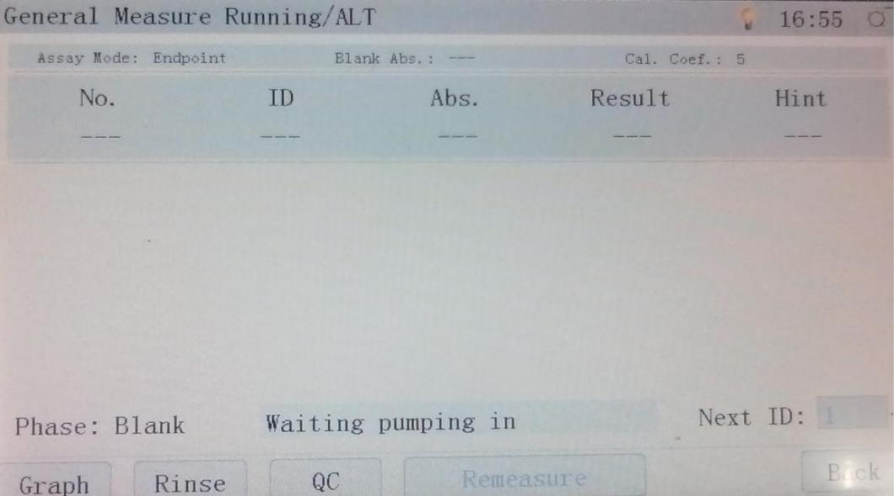

Рис. 4.1.2.5 Экран запуска измерений

Функциональные кнопки:

【Graph】 (Кривая реакции): Анализатор выводит на экран результаты и кривую реакции; В то же время, кнопка используется для переключения на численные значения: 【numeric】.

48
【Rinse】 (Промывка): При нажатии на эту кнопку анализатор выполняет промывку кюветы и трубки дистиллированной водой или детергентом.

【QC】 (Контроль качества): Выполняется тест контрольного образца, описанный более подробно в разделе 4.3 Результаты контроля качества.

【Remeasure】 (Повтор теста): Если возникают сомнения в результатах теста,

нажмите эту кнопку для повторного измерения пробы. Новый результат измерения при этом заменит предыдущий.

【Next ID】 (Следующий №): Введите ID текущей пробы с помощью

клавиатуры управления и нажмите Do (Выполнить) для сохранения ID или нажмите Back (Назад) для прекращения операции. После завершения теста ID автоматически увеличится на 1. При вводе ID пробы, которая уже анализировалась, новый результат заменит предыдущий результат.

【Back】 (Назад): Возврат к экрану тестирования пробы: если нажать эту кнопку в процессе измерений, анализатор прервет выполнение теста.

4.1.3 Измерение реакционной кривой

4.1.3.1 Введение

Измерение реакционной кривой обычно используется для тестов, для калибровки которых требуется 2 - 5 калибровочных стандартов.

- Выберите Measure (Измерения)→Curve Measure (Кривая реакции) для входа в интерфейс.

- Нажмите кнопку Add (Добавить) для входа в интерфейс измерения реакционной кривой.

- Нажмите Edit (Редактировать) и введите параметры нового теста: краткое обозначение теста, длину волны, температуру и т.д.

- Нажмите Apply (Применить) для сохранения текущих параметров.

- Вернитесь к предыдущему меню.

4.1.3.2 Построение калибровочной кривой

Может быть создано до 20 калибровочных кривых для 20 методов, и параметры тестов настраиваются пользователем. Может быть использовано

49
от 2 до 5 калибраторов, которые показываются в порядке возрастания концентрации. Если значения оптической плотности калибраторов (1 - 5) известны, введите их в столбец Calibrate (Калибраторы) для построения кривой. Если значения оптической плотности калибраторов неизвестны, или требуется перекалибровка, введите значения концентрации и не заполняйте значения оптической плотности (Abs.). Анализатор выдаст предупреждение о необходимости выполнить калибровку перед началом анализа проб, автоматически сохранит результаты теста и построит калибровочные кривые.

4.1.3.3 Измерения

Перед выполнением измерений удостоверьтесь в правильности настройки параметров. Нажмите Measure (Измерения)→Curve Measure (Кривая реакции), а затем выберите требуемый тест и нажмите Run (Пуск) для перехода к экрану измерения реакционной кривой. Анализатор выполнит измерение бланка в соответствии с настройками бланка для данного теста и затем выполнит калибровку в соответствии с настройкой параметров калибровки. Затем опустите заборную трубку в пробу, нажмите кнопку забора жидкости; анализатор автоматически выполнит измерения в соответствии с параметрами теста и выведет на дисплей результаты анализа.

Инструкция по использованию кнопок окна кривых реакции приведена в разделе 4.1.2.5 Измерения.

4.2 Измерение оптической плотности (Abs.)

4.2.1 Введение

Измерение оптической плотности (Abs.) используется в основном для выполнения тестов проб, а также для определения проблем анализатора и реагентов.

4.2.2 Настройки параметров

Параметры измерения оптической плотности следует настроить корректно для обеспечения точных результатов анализа. Эти параметры включают в себя: длину волны, метод анализа, температуру, объем дозирования, время задержки, время измерения и др.

Нажмите Abs.(ОП)→Edit (Редактировать) для входа в экран настройки параметров, показанный на следующем рисунке:

50
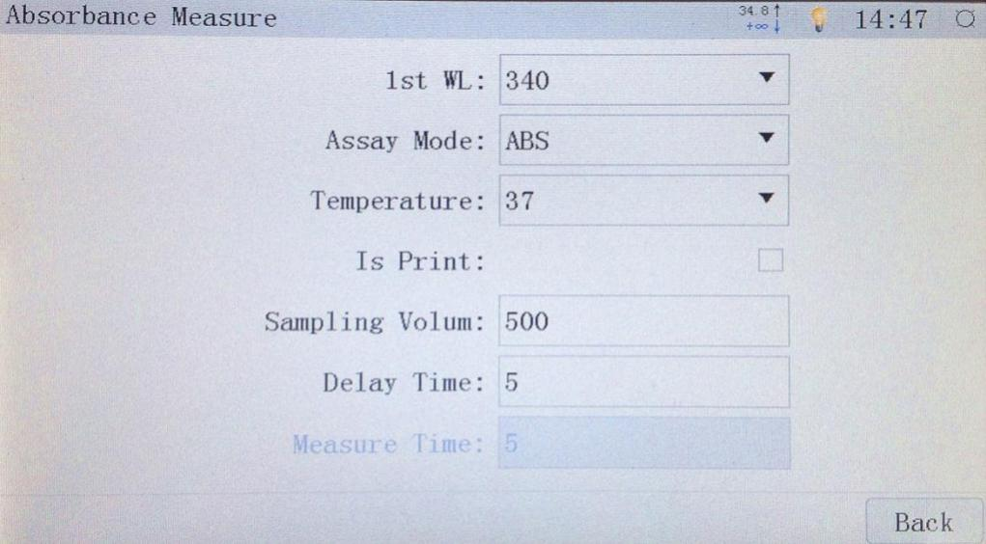

Рис. 4.2.2

Используемые параметры:

- Assay Mode (Метод анализа)

ABS: Измерение оптической плотности пробы.

TIME: Измерение скорости изменения оптической плотности.

- Delay Time (Время задержки)

ABS: Время задержки – интервал между отбором пробы и измерением.

TIME: Время задержки – интервал между отбором пробы и измерением в первой точке.

- Measure Time (Время измерения)

ABS: Время измерения не указывается.

TIME: Время измерения – интервал между первой точкой измерения и последней точкой.

4.2.3 Измерение

Нажмите Abs.(ОП)→Run (Пуск) для входа в экран измерений оптической плотности. Анализатор выдаст подсказку о заборе дистиллированной воды и измерении оптической плотности воды перед измерением проб.

Функциональные кнопки:

【Rinse】 (Промывка): Анализатор промоет кюветы и трубки дистиллированной водой или детергентом при нажатии на эту кнопку.

51
【Zero】 (Обнулить): Нажатие этой кнопки обнулит бланк по воде или бланк по реагенту.

【Remeasure】 (Повтор теста): Возврат к предыдущей стадии теста для ее повтора. Предыдущий результат теста будет заменен новым.

【Cont. Measure】 (Проверка измерения): Повторное измерение пробы.

【Back】 (Назад): Возврат к предыдущему меню.

4.3 Результаты контроля качества

Если метод не удается настроить, бывает важно иметь возможность просмотреть результаты и графики контроля качества в интерфейсе результатов контроля качества. Анализатор позволяет выполнить математический статистический анализ контроля качества и расчеты и сохранит до 3 партий контроля. В памяти хранятся результаты контроля качества для каждого метода и каждого лота за последние 3 месяца.

Нажмите QC (Контроль качества) для входа в интерфейс контроля качества
и выберите нужный параметр, система выдаст подсказку о выборе лота
(партии) контроля. Разрешается добавлять или удалять партию контроля,
вносить изменения в название партии и просматривать результаты контроля
качества на экране выбора лота.

Функциональные кнопки:

【Empty】 (Очистить): Удаляет из памяти все лоты контрольных образцов.

【Delete】 (Удалить): Удаляет текущий лот контроля.

【Rename】 (Переименовать): Переименовывает текущий лот контроля.

【Go】 (Перейти): Нажатие этой кнопки позволяет просмотреть результаты

контроля качества для текущего лота. Если кнопка окрашена в серый цвет, это означает, что результатов контроля качества нет.

【Back】 (Назад): Возврат к предыдущему меню.

Выберите партию контрольного образца и нажмите Go (Перейти) для перехода на экран результатов контроля качества, показанный на рис. 4.3.

52
График контроля качества будет построен на основании результатов целевого значения и SD, введенных пользователем; или на основании среднего значения и SD, рассчитанных анализатором.
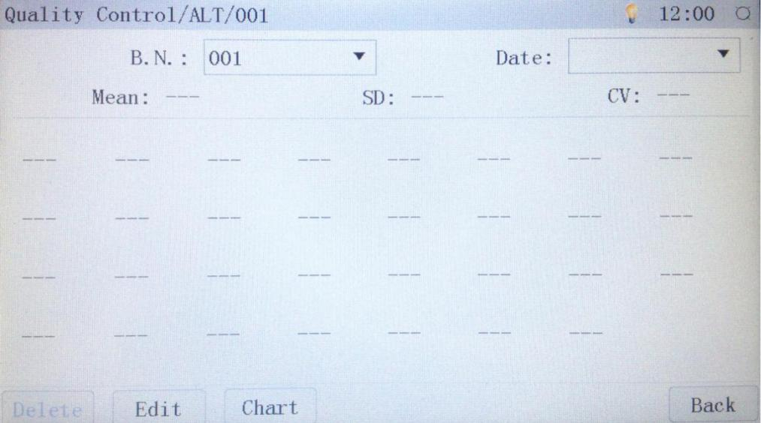

Рис. 4.3

Mean: Среднее значение результата контроля качества для данного теста или целевое значение, введенное оператором. Введенное целевое значение показывается в первую очередь.

SD: Стандартное отклонение результата контроля качества для данного теста или SD, введенное оператором. Введенное значение SD показывается в первую очередь.

CV: Коэффициент вариации результатов контроля качества.

【Delete】 (Удалить): Удаляет текущие результаты контроля качества.

【Edit】 (Редактировать): Нажатием этой кнопки можно перейти в экран целевого значения и значения SD.

【Chart】 (График): При нажатии этой кнопки анализатор покажет кривую для контрольного образца, а затем переключиться на таблицу значений.

【Back】 (Назад): Возврат к предыдущему меню.

53
4.4 Результаты

Для входа в экран результатов нажмите Results (Результаты) после завершения анализа; анализатор покажет последние результаты, включающие: обозначение теста, ID пробы, результат, единицы измерения и подсказки. Нажмите ↑ или ↓ для просмотра других результатов. В данном интерфейсе оператор может выполнять следующие операции:

Вносить изменения в информацию пациента Запрашивать результаты анализа Вносить изменения в результаты Распечатывать результаты анализа

Выполнять импорт или экспорт данных
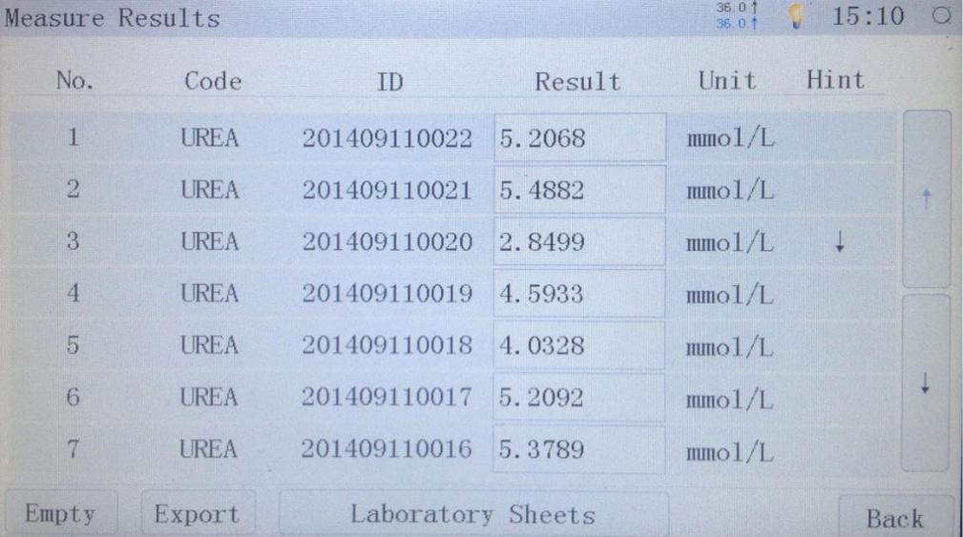

Рис. 4.4 Результаты

【Empty】 (Очистить): Удаляет все результаты анализа.

【Export】 (Экспорт): Нажатие этой кнопки позволяет выполнить экспорт или

импорт данных, в том числе: настройки обычных измерений, результаты контроля качества, настройки измерений реакционной кривой, результаты измерений и результаты анализа, отчеты пользователей и управление уровнем доступа.

【Laboratory sheets】 (Результаты анализа): Используется для просмотра и

вывода на печать результатов теста: ID пробы, имени пациента, UUID (универсального ID пациента) и пола пациента.

54
4.4.1 Редактирование информации о пациенте

Нажмите Results (Результаты) в главном меню и затем Laboratory Sheets

(Результаты анализа). Введите информацию о пациенте и соответствующие идентификаторы: имя, ID пациента и пол пациента.
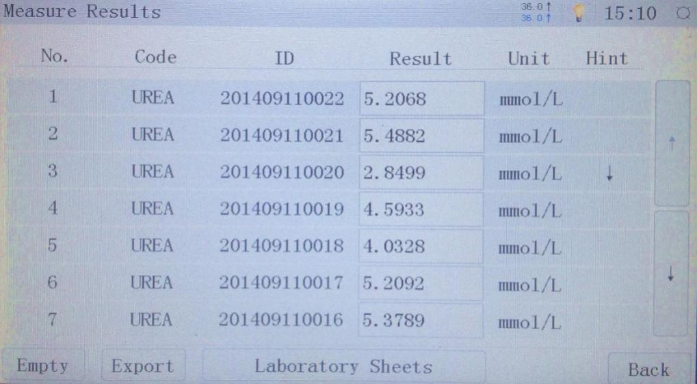

а

Рис. 4.4.1 Результаты анализа

4.4.2 Запрос результатов анализа

Нажмите Results (Результаты)→Laboratory Sheets (Результаты

анализа)→Search (Поиск) для перехода к интерфейсу результатов анализа, показанному на рисунке 4.4.2. Программа предлагает два типа поиска: точный поиск (Precise Search) и расширенный (нечеткий) поиск (Fuzzy Search). Точный поиск позволяет быстро найти результаты по ID пробы; нечеткий поиск направлен на запрос результатов по имени пациента, ID или дате теста. Выберите вариант поиска и введите условия, затем нажмите Start (Пуск), соответствующие результаты будут показаны на экране.

55
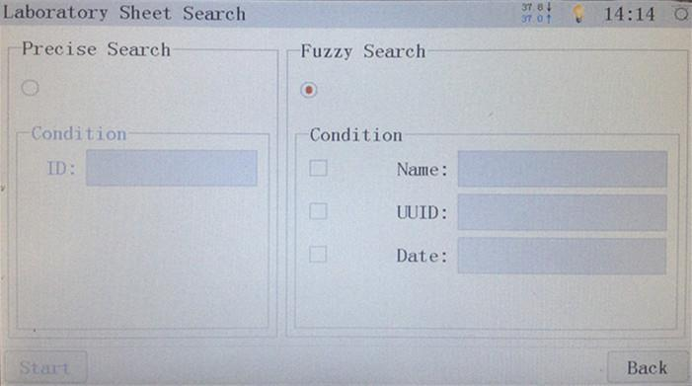

Рис. 4.4.2 Поиск результатов анализа

4.4.3 Изменение результатов

Можно напрямую редактировать или изменять результаты на экране результатов, если они выходят за пределы референсного диапазона.

Перед внесением изменения в результат, проверьте, есть ли у вас соответствующий доступ.

ЗАМЕЧАНИЕ

Не вносите изменения в результаты без достаточных оснований. Перед внесением изменений необходимо учесть ряд особенностей, таких как состояние пациента и пробы.

4.4.4 Вывод результатов анализа на печать

Результаты анализа можно распечатывать с помощью термопринтера или внешнего принтера после завершения теста.

Нажмите Measure (Измерения)→Laboratory Sheets (Результаты анализа) для перехода к интерфейсу результатов. Выберите на экране результат пробы

- нажмите Print (Печать) для распечатки результата одиночного анализа или всех результатов, выведенных на экран.

Функциональные кнопки:

【Print】 (Печать): Печать результатов для пробы.

56
【Detail】 (Подробно): Запрос или внесение изменений в информацию о

пробе: ID пробы, имя и ID пациента, пол и количество методов анализа.

4.4.5 Импорт или экспорт данных

- использованием SD, USB или внешних устройств хранения данных можно перемещать следующие данные:

Настройки обычных измерений Результаты контроля качества

Настройки измерений реакционной кривой Результаты измерений Отчеты пользователей

Настройки уровней доступа.
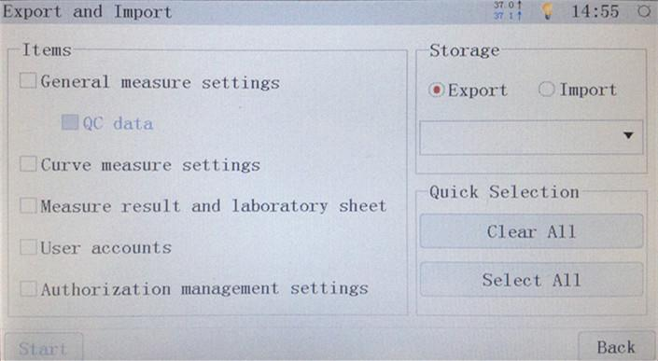

Рис. 4.4.5 Экран импорта-экспорта

Выполните следующие шаги для импорта или экспорта данных:

Нажмите Results (Результаты)→Export (Экспорт) для входа в интерфейс и выберите вариант перемещения (импорт или экспорт) и путь, затем коснитесь кнопок быстрого доступа All (Все) или Not All (Не все) или выбранных методов, наконец, нажмите Start (Начать) для выполнения соответствующей программы.

57
4.5 Настройки

4.5.1 Настройки измерительной системы

Настройки измерительной системы включают: калибровкуA/D, настройку фотометрической системы, настройку жидкостной системы, настройку термостата, настройку уровня черного и другие.

- Калибровка A/D

Анализатор прошел калибровку A/D на заводе-изготовителе. Диапазон начальных значений A/D для бланка по дистиллированной воде для каждого из фильтров составляет 2000 – 4000 ед.

Рекомендуется выполнить повторную калибровку теста в следующих ситуациях:

После установки анализатора.

После транспортировки на большое расстояние. После замены галогенной лампы.

После замена кюветы.

При ухудшении характеристик фильтра.

Когда результаты тестов выходят за пределы нормы.

Нажмите A/D calibration (Калибровка A/D)→Edit (Редактировать), затем нажмите Pump (Насос) для забора дистиллированной воды в кювету. Затем нажмите Measure (Измерения) для калибровки от бланка по воде на различных длинах волн.

После завершения калибровки нажмите кнопку Apply (Применить) для сохранения результата. Полученный результат будет использоваться как референсное значение для последующих тестов.

- Настройка уровня черного

Система автоматически начнет измерения на каждой длине волны в условиях программируемого усиления, а также при включенном и выключенном усилителе. Эти настройки обычно не выполняются пользователями.

Значение уровня черного обычно находится между 5 и 10 на каждой длине волны при усилении равном 1 и отключенном усилителе. Если значение выходит за рамки этого диапазона, смотри проблему раздела 5 Таблицы 1 – не удалось настроить A/D.

- Настройка фотометрической системы

58
Настройка фотометрической системы состоит из настройки лампы и настройки алгоритма.

- Время стабильности (S): Время необходимое для достижения стабильности источника света в секундах. Пользователи могут выполнить эту настройку в зависимости от ситуации.

- Запуск: Лампа перейдет в режим сна, если анализатор не выполняет каких-либо операций определенное время. Можно прикоснуться к экрану для восстановления свечения лампы.

- Алгоритм: Чтобы значение сигнала находилось между нижним и верхним допустимыми уровнями, система автоматически выполняет настройку усиления и включает рабочий усилитель. Если значение сигнала выходит за рамки этого диапазона, система выдаст предупреждение. Пользователям не рекомендуется изменять заводские настройки.

- Настройки жидкостной системы

- Steps/500 ϻl (Шагов на 500 мкл): Используется для калибровки точности забора жидкости.

- Default Pump Volume (Объем забора по умолчанию): То же, что и кнопка Rinse (Промыть) на экране измерений.

- Excitation Frequency (Частота возбуждения): Пользователю не рекомендуется изменять это значение.

- Default (По умолчанию): Нажатие данной кнопки восстанавливает заводские настройки.
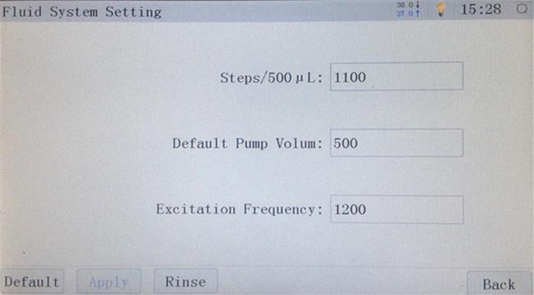

59
Рис. 4.5.1 Интерфейс настройки жидкостной системы

ПРЕДУПРЕЖДЕНИЕ

Настройки жидкостной системы используются главным образом инженерами при сервисном обслуживании. Пользователям не следует изменять эти настройки.

- Настройки термостата

Настройка термостата включает настройку кюветы и инкубатора. Настраиваемые параметры это: пропорциональное интегрально-дифференциальное регулирование (PID), настройка электрических параметров и прочие настройки.

ПРЕДУПРЕЖДЕНИЕ

Настройка термостата используются главным образом инженерами при сервисном обслуживании. Пользователям не следует изменять эти настройки.

- Пропорциональное интегрально-дифференциальное регулирование (PID): Служит для настройки времени выхода на режим стабильности. При низкой окружающей температуре параметр следует несколько увеличить. В противоположной ситуации параметр следует соответственно уменьшить.

Пользователям не следует изменять интегральный коэффициент усиления, дифференциальный коэффициент усиления и полосу нечувствительности (Deadband).

- Электрические параметры Пользователям не следует изменять их.

- Прочие настройки

Initial Temperature (Начальная температура): Температура термостата, задаваемая автоматически после включения системы.

Stable duration (Время стабильности, S): Время ожидания при повторном вводе настроек, когда температура отклоняется от установленного значения.

Precision (Точность): Точность задания температуры.

60
Tolerance (Допуск): Допустимое значение отклонения температуры от заданного значения.

Default (По умолчанию): Восстанавливает заводские настройки.

- Прочее

Для регистрации нового пациента имеется 3 опции: Show action selection dialog, Input patient information и No action.

- Show action selection dialog (Показывать окно выбора действий): Перед началом анализа предлагается диалоговое окно для выбора, вводить ли информацию о пациенте в систему или нет. Если выбирается не вводить, анализатор перейдет сразу к тестам. Нажмите Remember this decision (Запомнить это решение), система сохранит выбор, и в следующий раз не будет предлагать это диалоговое окно.

- Input patient information (Ввод информации о пациенте): При выборе данной опции потребуется вводить информацию о пациенте перед каждым тестом.

- No action (Не выполнять каких-либо действий): Данная опция предназначена для перехода прямо к тестам без ввода информации о пациенте.

4.5.2 Настройка принтера

Принтер используется для распечатки результатов анализа. Предлагаются опции Thermal printer (Термопринтер) и Parallel Port Printer (Внешний принтер).

Выберите Settings (Настройки)→Printer (Принтер), затем выберите тип принтера и, наконец, нажмите Apply (Применить).

4.5.3 Выбор языка

Можно выбрать следующие языки интерфейса: китайский и английский.

Нажмите Settings (Настройки) →Language (Язык) и затем выберите язык.

4.5.4 Настройка даты и времени

Позволяют установить текущую дату и время. Настройка не влияет на результаты анализа.

61
Нажмите Settings (Настройки) →Date&Time Setting (Настройка даты и времени) и затем введите текущую дату и время. Для завершения нажмите Apply (Применить).

4.5.5 Настройка ЖК-экрана

Нажмите Settings (Настройки) →LCD Setting (Настройка ЖК-экрана) для ввода настроек экрана.

Нажмите или нажмите и удерживайте + или – для настройки яркости экрана.
- увеличивает яркость, а – уменьшает ее.

Нажмите Turn on (Включить) для установки звукового сигнала при касании кнопок экрана.

4.5.6 Настройка энергопотребления

Настройка используется для установки времени перехода в спящий режим.

4.5.7 Учетная запись пользователя

Система позволяет добавлять или удалять пользователей, редактировать тип

- код пользователя. Редактирование информации производится в соответствующей области. После завершения настройки нажмите Back (Назад); система автоматически сохранит настройки. Если анализатор внезапно отключить от питания, настройки не сохранятся.

При выборе учетной записи пользователя для его дальнейшей работы предлагаются следующие кнопки:

【Add】 (Добавить): Добавление нового пользователя.

【Delete】 (Удалить): Удаление выбранного пользователя.

【Change Password】 (Сменить пароль): Смена пароля пользователя.

【Back】 (Назад): Возврат к предыдущему меню.

ЗАМЕЧАНИЕ

Пользователь №1 не может быть удален или изменен.

62
4.5.8 Управление уровнями доступа

- систему заложен принцип администрирования доступа. Это означает, что использование некоторых функций требует особого разрешения. Только пользователи, имеющие соответствующие права доступа, могут использовать эти функции. Предусмотрены три типа пользователей: гость, пользователь и администратор. Наибольшими правами наделен администратор, который может вносить изменения в любые настройки анализатора, за ним идет тип пользователь. Гость может только просматривать данные, предусмотренные настройками, но не может вносить в данные какие-либо изменения. Только пользователи с наибольшими правами доступа могут настраивать или просматривать следующие настройки:

- Вносить изменения в уровни доступа

- Вносить изменения в учетные записи пользователей

- Вносить изменения в список тестов

- Вносить изменения в параметры тестов

- Запускать выполнение тестов

- Просматривать результаты измерений

- Вносить изменения в результаты измерений

- Выполнять экспорт/импорт данных

- Распечатывать результаты анализа

- Вносить изменения в результаты контроля качества

- Вносить изменения в порядок измерений

- Восстанавливать заводские настройки

- Вносить изменения в настройки подключения системы к LIS/HIS

- Вносить изменения в настройки принтера

- Вносить изменения в настройки языка

- Вносить изменения в настройки даты и времени

- Вносить изменения в настройки дисплея
63
- Вносить изменения в настройки энергопотребления

- Вносить изменения в настройки дизайна изображения (темы)

- Вносить изменения в настройки подключения к сети

- Вносить изменения в настройки управляющего компьютера сети

- Вносить изменения в прочие настройки.

Функциональные кнопки:

【Default】 (По умолчанию): Восстанавливает заводские настройки по правам доступа.

4.5.9 Статус

Интерфейс показывает статус всех запущенных программ анализатора.

4.5.10 Настройка темы

Предлагается два варианта оформления изображения на экране (темы): выразительный (concise) и обычный ярко-синий. Настройка темы будет действовать после запуска системы.

4.5.11 Экспорт и импорт

Нажмите Settings (Настройки)→Export&Import (Экспорт и импорт) для перехода к интерфейсу настроек. Более подробно данная операция описана в разделе 4.4.5 Импорт или Экспорт данных.

4.5.12 Настройка управляющего компьютера

Данный интерфейс позволяет настраивать управляющий компьютер сети.

4.5.13 Настройка подключения к LIS/HIS

Данный интерфейс позволяет настраивать подключение к сети LIS/HIS.

4.5.14 Возврат к заводским настройкам

Если пользователя не устраивают текущие параметры, то помимо их редактирования можно выполнять следующие операции. Нажмите Settings (Настройки)→Factory Data Reset (Возврат к заводским

64
настройкам)→Reset (Перезагрузка). При этом все данные будут удалены, и система автоматически вернется к исходным заводским настройкам.

ПРЕДУПРЕЖДЕНИЕ

После возврата к заводским настройкам все данные будут удалены. Измерьте калибровочный коэффициент и оптическую плотность пробы или запишите предыдущие результаты перед перезагрузкой, а затем введите их вручную.

4.5.15 Настройка сети

Включает в себя настройку IP-адреса и адреса локальной сети (Ethernet MAC Address).

4.5.16 Прочие настройки

Настройка голосового сопровождения операций.

4.6 Помощь

Нажмите Help (Помощь) в главном меню и затем выберите About (Об этом). При этом пользователь сможет получить информацию об анализаторе и рабочей программе.

65
ГЛАВА 5. КОНТРОЛЬ КАЧЕСТВА И КАЛИБРОВКА

5.1 Общие сведения

Надежность результатов анализа включает два аспекта. Один из них – высокая повторяемость, то есть, хорошая сходимость результатов анализа,-направлен главным образом на исключение или сведение к минимуму влияния случайных ошибок и зависит от лабораторных требований к контролю качества. Другой аспект – прецизионность, то есть, точность результатов анализа и их близость к истинным значениям, - направлен прежде всего на исключение или сведение к минимуму влияния систематических ошибок и зависит от правильности выбора метода анализа и выполнения калибровки.

Поэтому необходимо применять только сертифицированные контрольные образцы и калибровочные стандарты и использовать их строго в соответствии с инструкциями производителя.

5.2 Контрольные образцы и процедура контроля качества

Контрольные образцы следует измерять только совместно с исследуемыми пробами. Для сведения к минимуму ошибки теста необходимо хранить контрольные образцы при стабильных условиях.

5.2.1 Классификация контрольных образцов

- В зависимости от физических свойств контрольные образцы классифицируются на растворы сыворотки, лиофилизированные и жидкие.

- По наличию или отсутствию измеренных значений контрольные пробы подразделяются на образцы с фиксированными значениями и образцы с неопределенными значениями.

Выбор контрольных образцов одного из перечисленных видов зависит от лабораторных требований к контролю качества.

5.2.2 Использование и хранение контрольных образцов

- Используйте контрольные образцы строго в соответствии с инструкциями производителя.

- Удостоверьтесь в том, что из исходного лиофилизата приготовлен качественный контрольный раствор.

66
- Добавление объема воды должно производиться точно и одинаково каждый раз при растворении лиофилизированной контрольной пробы.

- Избегайте сильного встряхивания при приготовлении растворов из лиофилизированных контрольных образцов.

- Храните контрольные образцы строго в соответствии с требованиями производителя; не используйте образцы с истекшими сроками годности.

- Измеряйте контрольные образцы при тех же условиях, что и обычные пробы.

5.2.3 Целевое значение и установка пределов контроля качества

Целевое значение и значения пределов контроля качества устанавливаются на основании значений контрольных образцов производителя или с использованием следующих методов:

- Установка временных целевых значений: Протестируйте контрольный образец из новой партии. По результатам не менее 20 контрольных тестов рассчитайте среднее значение и стандартное отклонение (SD). Полученные результаты можно принять в качестве временного целевого значения и SD соответственно.

- Установка постоянного целевого значения: Рассчитайте среднее значение и SD для начальных 20 результатов и всех результатов, полученных за период от 3 до 5 месяцев, и примите их в качестве постоянного целевого значения и SD соответственно.

- Установка предельных контрольных значений: При использовании контрольных образцов нового лота необходимо убедиться, что они попадают в диапазон предельных контрольных значений, который обычно обозначают количеством SD. Контрольный диапазон для различных методов (в количественных тестах) зависит от установленных для них правил контроля качества.

5.2.4 Процедура контроля качества

Нажмите Measure (Измерения), выберите тест и нажмите Run (Пуск) для входа в экран измерений, а затем нажмите QC(Контроль качества) для анализа контрольных образцов. Результаты контроля качества автоматически сохранятся в памяти для дальнейших анализов.

67
5.3 Результаты контроля качества

5.3.1 Ввод целевого значения и стандартного отклонения

Нажмите QC (Контроль качества) в главном меню, выберите тест, а затем нажмите Go (Перейти)→Edit (Редактировать) для перехода к целевым значениям и SD.

5.3.2 Анализ графиков контроля качества

Нажмите Chart (График) на экране контроля качества для перехода к графикам контроля качества.

На графике контроля качества средняя линия соответствует целевому значению, а линии сверху и снизу соответствуют ±1 SD, ±2 SD, и ±3 SD. Если принять целевое значение равным 0,00, система вычислит среднее значение и SD, а затем построит график контроля качества в соответствии с выведенными на экран данными.

5.3.3 Нормальное распределение результатов

- Около 95% данных попадают в интервал X±2S.

- 5 результатов подряд по одну сторону от целевого значения не допускаются.

- 5 подряд возрастающих или убывающих результатов не допускаются.

- 2 результата подряд за пределами X±2S не допускаются.

- Один результат за пределами X±3S не допускается.

5.3.4 Отклонения от нормы

- Дрейф: Выдается сообщение об ошибке системы.

- Направленное изменение: Характеристики реагентов или анализатора изменились.

- Изменение точности: Высока величина случайной ошибки, например, анализатор или реагент проявляют нестабильность.

68
5.4 Действия оператора, если контроль качества не проходит

Если контроль качества не проходит, выполните следующие процедуры:

- Заполните отчет об отрицательных результатах контроля качества и доведите его до сведения руководителя лаборатории.

- Проанализируйте рабочий процесс для поиска возможной причины.

- Если очевидной ошибки обнаружить не удается, выполните нижеуказанные шаги для поиска причины.

Повторно протестируйте контрольные образцы строго в соответствии с рабочей процедурой. Если результаты повторного анализа в норме, это означает, что в предыдущих тестах присутствовала ошибка оператора или случайная ошибка. Если результаты повторного анализа по прежнему выходят за пределы диапазона допустимых значений, перейдите к следующему шагу.

Возьмите новый контрольный образец. Если результаты повторного анализа попадают в допустимый диапазон значений, это означает, что предыдущий флакон с контролем просрочен или испорчен. Если нет, перейдите к следующему шагу.

Протестируйте контрольный образец из нового лота. Если результаты повторного анализа попадают в пределы допустимых значений, это означает, что в предыдущем лоте имелись проблемы. Затем проверьте срок годности и условия хранения контроля для обнаружения возможной причины. Если ошибка не устранена, перейдите к следующему шагу.

Выполните обслуживание анализатора. Проверьте состояние анализатора и проверьте, не требуется ли сменить источник света и фильтр, промыть кювету или заменить реагенты. Протестируйте контрольные образцы после обслуживания. Если результаты повторного анализа все еще выходят за пределы диапазона допустимых значений, перейдите к следующему шагу.

Откалибруйте анализатор. Выполните калибровку с использованием нового калибровочного раствора. Если результаты анализа все еще выходят за пределы диапазона допустимых значений, перейдите к следующему шагу.

Обратитесь в службу технической поддержки. Если результаты анализа не попадают в пределы допустимых значений даже после выполнения вышеперечисленных шагов, то возможно существуют проблемы с анализатором или реагентами. Обратитесь к представителям компании URIT или поставщику реагентов за технической помощью.

69
5.5 Калибраторы и процедура калибровки

Калибраторы используются для калибровки численных результатов метода анализа. Данная функция направлена на устранение или сведение к минимуму систематической ошибки, связанной с анализатором или реагентами. Рекомендуется использовать человеческую матричную сыворотку для минимизации ошибки, вызванной матричным эффектом.

5.5.1 Когда выполнять калибровку

Рекомендуется выполнять калибровку каждые 6 месяцев или в следующих ситуациях:

- При первоначальной установке и запуске анализатора.

- При смене типа реагента или номера лота реагента, если в инструкции не указано обратного.

- При выполнении профилактического обслуживания или замене существенных компонентов, которые могут повлиять на работу анализатора.

- Когда результаты контроля качества указывают на отклонение от нормы, которое не удается устранить обычными методами.

5.5.2 Процедура калибровки

На экране настройки параметров введите значение концентрации, указанное

- инструкции к калибратору, в соответствующее поле и затем выйдите из программы. Калибровка будет выполняться автоматически перед началом анализа проб, и результат будет сохраняться как контрольное значение для следующей калибровки.

Рекомендуется документировать все работы по калибровке и валидации. Следует особо отметить, что сыворотку с фиксированным значением нельзя использовать в качестве калибратора, поскольку между ними имеется существенное различие.

70
ГЛАВА 6. РЕАГЕНТЫ, ПРОБЫ И ОТХОДЫ

6.1 Реагенты

- Параметры реагентов задаются пользователем.

- Разрешается использовать только сертифицированные реагенты.

- Перед использованием внимательно изучите инструкции к поставляемым реагентам.

6.2 Детергент

Детергент поставляется отдельно.

6.3 Меры предосторожности

- При выполнении тестов и ежедневном обслуживании соблюдайте правила работы, надевайте защитные перчатки, одежду и защитные очки во избежание прямого контакта с пробами.

- С пробами пациентов следует обращаться в соответствии с правилами работы в лабораториях, поскольку пробы могут быть источником инфекционных заболеваний. Надевайте защитную одежду, перчатки и очки. Не курите и не принимайте пищу на рабочем месте. НЕ БЕРИТЕ ТРУБКИ В РОТ для забора или выдувания жидкости.

- Принимайте меры предосторожности при утилизации жидких отходов, поскольку они потенциально загрязнены и могут представлять собой опасность биологического и химического заражения. При утилизации жидких отходов следуйте требованиям местного законодательства.

- Храните реагенты в соответствии с инструкциями, предоставляемыми поставщиком реагентов. Следует организовать систему учета и хранения используемых реагентов, чтобы избежать использования реагентов с истекшим сроком годности. При хранении избегайте слишком высокой или слишком низкой окружающей температуры.

71
ГЛАВА 7. ОБСЛУЖИВАНИЕ

Для обеспечения надежности работы и снижения обращений в сервисную службу следует производить регулярно обслуживание системы. Даже если на анализаторе работает только один оператор, необходимо внимательно ознакомиться с данной главой. Это поможет достичь наилучших показателей в работе.

При необходимости проведения обслуживания, выходящего за рамки возможностей оператора и не описанного в данной главе, обратитесь в компанию URIT или к местному дистрибьютору.

ПРЕДУПРЕЖДЕНИЯ

- Не производите какое-либо обслуживание, не предусмотренное настоящим Руководством; в противном случае, возможно повреждение анализатора или получение травм персоналом.

- Выполнение обслуживания несертифицированным персоналом может привести к повреждению анализатора или получению травм, а также аннулировать гарантийные обязательства, предусмотренные договором на поставку.

- После выполнения обслуживания выполните верификационную проверку, чтобы убедиться в нормальном функционировании системы.

- По большей части обслуживание выполняется при выключенном анализаторе, иногда также необходимо полностью отключить анализатор от электропитания.

- НЕ ПРОЛИВАЙТЕ воду или реагенты на механизм или электронные узлы прибора.

БИОЛОГИЧЕСКАЯ ОПАСНОСТЬ

Надевайте перчатки и лабораторную одежду, а при необходимости защитные очки в процессе обслуживания.

7.1 Ежедневное обслуживание

- Используйте нейтральный детергент и влажную ткань для чистки внешней поверхности анализатора.

72
- После включения анализатора выполните от 5 до 10 раз программу промывки трубок дистиллированной водой.

- Перед выключением анализатора выполните от 10 до 20 раз программу промывки трубок дистиллированной водой.

- Когда анализатор не используется, заполните жидкостную систему и кювету чистой дистиллированной водой.

- Опустошите емкость для жидких отходов.

БИОЛОГИЧЕСКАЯ ОПАСНОСТЬ

Надевайте перчатки и лабораторную одежду, а при необходимости защитные очки в процессе обслуживания. Если на кожу попали жидкие отходы, следуйте стандартным лабораторным мерам безопасности и обратитесь к врачу.

7.2 Еженедельное обслуживание

- Промойте емкость для сбора отходов дистиллированной водой. При необходимости замочите ее в дезинфицирующем средстве.

- Для замачивания кюветы и передней части заборной трубки используйте детергент, содержащий активный фермент, (ненадолго, если детергент имеет сильнощелочной характер), а затем промойте их несколько раз дистиллированной водой. Для того чтобы залить детергент в кювету, нажмите кнопку Rinse (Промыть).

- Выполните промывку 10 - 15 раз медицинским спиртом.

- Выключите источник питания. Протрите анализатор снаружи чистой марлей или марлей, смоченной водой или дезинфицирующим средством.

БИОЛОГИЧЕСКАЯ ОПАСНОСТЬ

- Надевайте перчатки и лабораторную одежду, а при необходимости защитные очки в процессе обслуживания. Если на кожу попали жидкие отходы, следуйте стандартным лабораторным мерам безопасности и обратитесь к врачу.

73
- НЕ ВЫБРАСЫВАЙТЕ использованную марлю произвольно после протирки анализатора. Утилизируйте ее в соответствии с требованиями к утилизации подобных отходов.

7.3 Ежемесячное обслуживание

- Выполните операции, описанные в разделе 7.2 Еженедельное обслуживание.

- Сотрите пыль с вентилятора мягкой кисточкой.

- Проверьте кювету на наличие пузырьков воздуха и инородных тел. При

необходимости обратитесь к разделу 7.4.1.1 Наличие небольшого фона для промывки.

7.4 Нерегулярное обслуживание

7.4.1 Промывка кюветы

7.4.1.1 Наличие небольшого фона

Загрязнение кюветы или наличие пузырьков воздуха в кювете могут приводить к наличию небольшого фона. В этом случае промойте кювету медицинским спиртом.

- Для промывки жидкостной системы нажмите кнопку Rinse (Промыть);

- Подготовьте около 5мл разбавленного медицинским спирта в пробирке (соотношение спирт: вода = 4:1);

- Поместите заборную трубку в раствор медицинским спирта, затем нажмите Rinse (Промыть); анализатор начнет забирать спирт. Затем подождите около 10 секунд и промойте жидкостную систему дистиллированной водой в течение 10 - 20 секунд.

7.4.1.2 Переход к другим тестам

Промойте кювету дистиллированной водой не менее 5 секунд перед переходом к другим тестам или после тестирования пробы с высокой концентрацией. Это особенно важно для тестов, в которых может наблюдаться перекрестное загрязнение, или для проб, концентрация которых существенно отличается от остальных. Для промывки также можно использовать детергент для биохимического анализатора, а затем промыть его дистиллированной водой.

74
7.4.1.3 Промывка кюветы снаружи

Если оптическая поверхность кюветы загрязнилась, используйте для промывки мягкую чистую ткань, смоченную медицинским спиртом.

7.4.2 Замена кюветы

ПРЕДУПРЕЖДЕНИЕ

- НЕ ПРИКАСАЙТЕСЬ к кварцевому окну при проверке чистоты кюветы, а также после каждого теста. Перед выключением анализатора промойте кювету и наполните ее дистиллированной водой.

- Промывайте кювету лабораторным детергентом не реже раза в неделю. Для этого налейте в кювету 2 мл детергента и оставьте его в кювете на 5 минут, затем промойте ее 20 мл дистиллированной воды.

БИОЛОГИЧЕСКАЯ ОПАСНОСТЬ

Надевайте перчатки и лабораторную одежду, а при необходимости защитные очки в процессе обслуживания. Если на кожу попали жидкие отходы, следуйте стандартным лабораторным мерам безопасности и обратитесь к врачу.

После продолжительного использования кювета может быть загрязнена или поцарапана, что ухудшит пропускание света и может негативно повлиять на точность и стабильность результатов.

Тщательно спроектированная кювета (рис. 7.4.2-1) с кварцевым окном в обрамлении из нержавеющей стали позволяет поддерживать точный тепловой баланс внутри кюветы. Температура в кювете регулируется с помощью нагревательной трубки. При установке кюветы следует принимать во внимание, что входное отверстие имеет меньший диаметр и размещается ближе к источнику света, а выход более широкий, чем вход. Для замены кюветы выполните следующие действия:

- Слейте жидкости из кюветы и жидкостной системы;

- Выключите анализатор и отсоедините его от источника электропитания;

- Нажмите на кювету и отсоедините входную и выходную трубки. Наконец, открутите гайку в направлении против часовой стрелки и выньте кювету;

75
- Для установки новой кюветы, поместите ее в гнездо, как показано на рисунке, и зафиксируйте гайкой вручную (НЕ ЗАТЯГИВАЙТЕ слишком сильно). Затем снова подсоедините трубки к входу и выходу соответственно (входное отверстие меньше выходного).

ЗАМЕЧАНИЕ

При подсоединении полимерных трубок они должны надеваться до упора на металлические трубки для обеспечения надежности соединения. После подсоединения заборной трубки следует равномерно распределить изогнутый ее участок, избегая образования острых углов и пережима трубки.
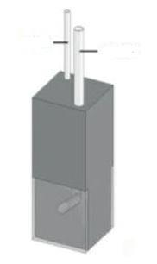

Входная | Выходная
металлическая | металлическая
трубка | трубка

Рис. 7.4.2-1 Кювета
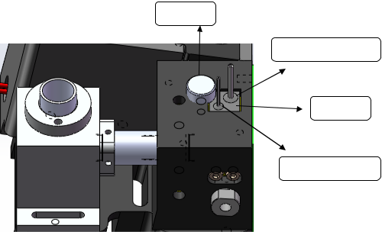

Гайка

Выходная трубка

Кювета

Входная трубка

76
Рис. 7.4.2-2

7.4.3 Замена заборной трубки БИОЛОГИЧЕСКАЯ ОПАСНОСТЬ

Надевайте перчатки и лабораторную одежду, а при необходимости защитные очки в процессе обслуживания. Если на кожу попали жидкие отходы, следуйте стандартным лабораторным мерам безопасности и обратитесь к врачу.

Если заборная трубка существенно засорилась в процессе работы, замените

- (внешний диаметр - 1,5 мм; длина - 180 - 200 мм, изготовлена из прозрачного пластика), один из концов присоединяется к силиконовой трубке (внешний диаметр: 4 мм; длина: 30 мм), поставляемой в списке принадлежностей. Для замены трубки выполните следующие операции:

- Слейте жидкость из жидкостной системы;

- Выключите анализатор и отсоедините источник питания;

- Откройте крышку окна оптической системы в левой части прибора, затем осторожно отсоедините входную трубку, соединенную с кюветой (более тонкую, расположенную ближе к передней панели анализатора), как показано на рис. 7.4.2-2;

- Отсоедините старую заборную трубку от стальной трубки, подсоедините силиконовый конец новой заборной трубки к входу металлической трубки, а затем направьте трубку через изогнутую трубку отвода.

77
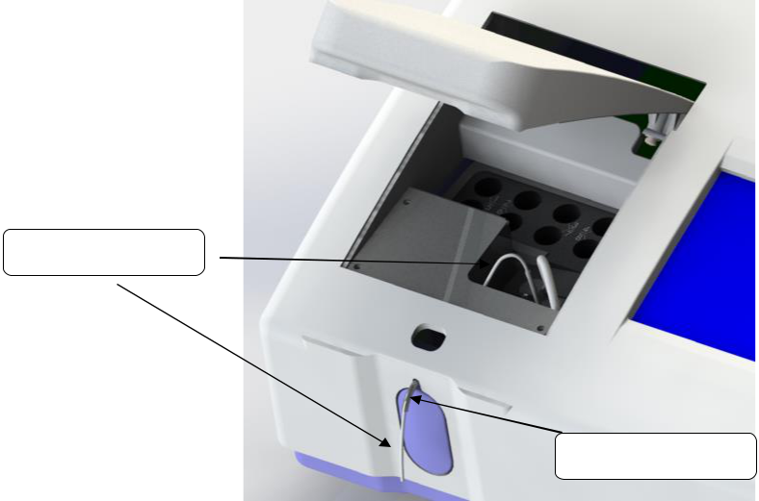

Заборная трубка

Трубка отвода

Рис. 7.4.3-1 URIT-880
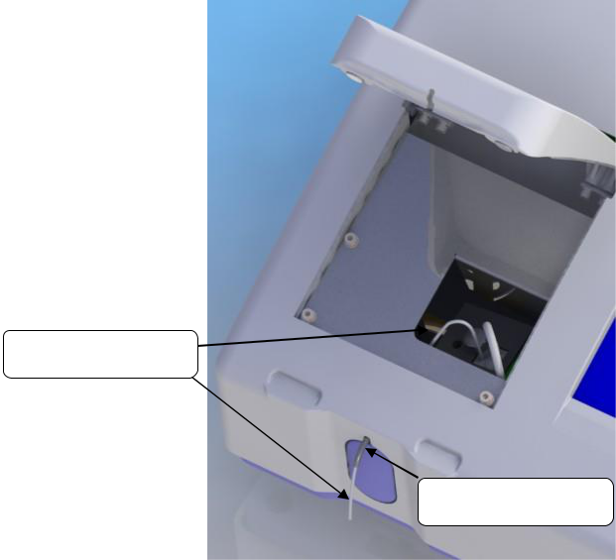

Заборная трубка

Трубка отвода

Рис. 7.4.3-2 URIT-881/URIT-882

78
ЗАМЕЧАНИЕ

При подсоединении заборной трубки она должна надеваться на металлическую трубку до упора для обеспечения надежности соединения. После того как заборная трубка установлена, следует расправить гибкую часть, не допускается сгибов под острым углом и складок.

7.4.4 Замена трубки перистальтического насоса БИОЛОГИЧЕСКАЯ ОПАСНОСТЬ

Надевайте перчатки и лабораторную одежду, а при необходимости защитные очки в процессе обслуживания. Если на кожу попали жидкие отходы, следуйте стандартным лабораторным мерам безопасности и обратитесь к врачу.

Если анализатор не может забирать жидкость, или забираемый объем в процессе работы заметно уменьшается, проверьте, не подтекает ли перистальтический насос, расположенный со стороны задней панели анализатора (рис. 7.4.4). При наличии протечки, возможно, лопнула трубка перистальтического насоса, и тогда ее следует заменить. Запасная трубка перистальтического насоса поставляется в упаковке с принадлежностями (внешний диаметр 3,2 мм, длина 115 - 125 мм, желтая). Выполните следующие операции для ее замены.

- Слейте раствор из жидкостной системы;

- Выключите анализатор и отсоедините источник питания;

- Откройте запорный механизм перистальтического насоса;

- Выньте трубку и соединения из желобка, и затем снимите трубки с соединений;

- Подсоедините один конец новой трубки перистальтического насоса к правому выводу, а затем направьте трубку внутри насоса к другому месту соединения под прямым углом;

- После того как соединения зафиксированы, осторожно расправьте трубку внутри насоса, не перекручивая. Длина концов трубки, выступающих по обоим краям насоса, должна быть примерно одинакова. При необходимости слегка вытяните оба конца трубки.

79
- Застегните запорный механизм.
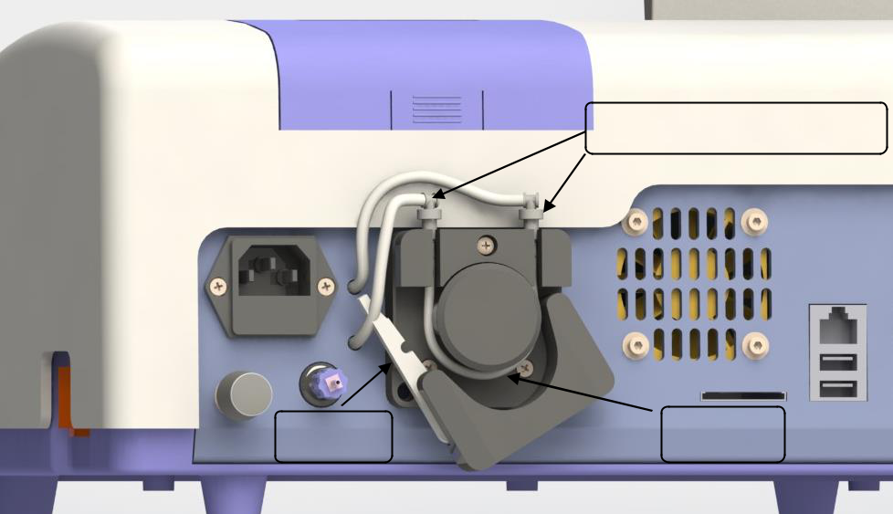

Г-образные соединения

_{Запор} Трубка

Рис. 7.4.4 Перистальтический насос

7.4.5 Замена лампы

Положение нити накала оказывает существенное влияние на оптические свойства. Когда лампа с ресурсом в 2000 часов перегорела, или ресурс использования лампы вышел, лампу необходимо заменить. Для этого выполните следующие операции:

- Откройте крышку оптического окна, открутите винты крепления с помощью крестовой отвертки и снимите крышку;
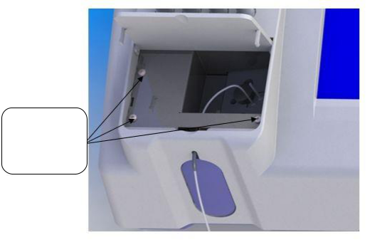

Открутите 3
винта и
снимите
крышку

80
- Ослабьте крепление лампы с помощью крестовой отвертки и выньте контакты лампы. Затем окрутите винт, который используется для крепления лампы, и осторожно достаньте лампу в сборе;
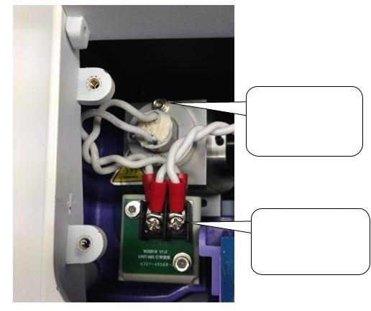

Затем открутите 2
винта и выньте

лампу в сборе

Сначала открутите
2 винта и выньте
контакты лампы

- После подсоединения контактов новой лампы к анализатору выставьте лампу в нужное положение и затяните винты. Установите на место крышку окна оптической системы.

- После выполнения указанных шагов включите анализатор и выполните настройку усиления. Дождитесь, пока анализатор достигнет стабильности, измерьте фон и проверьте нормальность работы анализатора после замены лампы.

ПРЕДУПРЕЖДЕНИЕ

- Перед заменой лампы обратитесь к инженерам компании URIT.

- Перед заменой лампы выключите анализатор и подождите 15 минут, пока лампа остынет. НЕ КАСАЙТЕСЬ лампы во избежание ожогов.

81
ЗАМЕЧАНИЕ

- Чтобы избежать загрязнения лампы, при ее замене НЕ ПРИКАСАЙТЕСЬ к стеклянной поверхности.

- При откручивании винтов крепления лампы старайтесь, чтобы они не попали внутрь анализатора.

- После замены лампы необходимо выполнить калибровку значения A/D. Калибровка значения A/D описана в разделе 4.5.1 Настройки измерительной системы.

7.5 Обслуживание принтера

7.5.1 Обслуживание головки принтера ЗАМЕЧАНИЕ

Не разбирайте головку принтера самостоятельно.

- Если принтер неисправен, отключите электропитание.

- При замене бумаги для принтера, если на головке принтера имеются налипшие частицы бумаги, сдуйте их.

- Оберегайте принтер от попадания в него пыли.

7.5.2 Установка бумаги для принтера

Установите бумагу для принтера в головку принтера с использованием следующей процедуры:

- Откройте крышку принтера.

- Обрежьте передний край бумаги в виде буквы V, как показано на рис.
7.5.2.

- Выньте головку принтера и вставьте бумагу в прорезь для подачи так, чтобы она торчала из принтера на 5-10 см.

- Замените головку принтера.

82
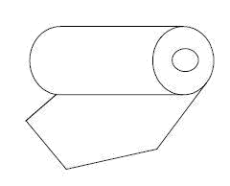

Рис. 7.5.2

7.6 Меры предосторожности при работе

- Отсутствие пыли и влаги. Рекомендуется использование воздушного кондиционера. Оптимальная температура окружающей среды составляет 15 - 25 ºС.

- Отсутствие утечек тока и статического электричества. Анализатор должен быть надежно заземлен. При отсутствии заземления на розетке питания анализатор следует заземлить через отдельный контакт на корпусе для обеспечения безопасности и стабильности его работы.

- Не подключайте к розетке другое оборудование кроме данного анализатора.

- Следует использовать только сертифицированные и прошедшие контроль качества реагенты.

- Реагенты из холодильника не следует использовать немедленно, а надо дождаться, пока их температура достигнет комнатной.

- Во избежание путаницы разные пробы следует регистрировать под разными ID.

- После включения анализатора выполните команду Rinse (Промыть) и подождите полчаса до начала выполнения обычных тестов.

- После завершения работы выполните промывку несколько раз.

83
ГЛАВА 8. УСТРАНЕНИЕ НЕИСПРАВНОСТЕЙ

- данной главе перечислены различные неисправности вместе с вероятными причинами и рекомендованными быстрыми и простыми способами их устранения. Если проблему не удается устранить с помощью рекомендованных способов, обратитесь к представителям компании URIT за технической поддержкой.

Устранение неисправностей производится путем замены компонентов.
Основные заменяемые принадлежности перечислены в Приложении A.

ЗАМЕЧАНИЕ

Устраняйте неисправности, приняв максимальные меры предосторожности.
Сначала необходимо отключить электропитание.

БИОЛОГИЧЕСКАЯ ОПАСНОСТЬ

Надевайте защитные перчатки во избежание прямого контакта с химическими растворами. При попадании растворов на кожу, немедленно промойте водой.

8.1 Руководство по устранению неисправностей

Руководство по устранению неисправностей имеет целью помочь пользователям найти и устранить неисправности в работе анализатора. Оно позволяет получить необходимую техническую поддержку от компании URIT. Рекомендации по устранению неисправностей основаны на глубоком знании анализатора и опыте его использования в клинической практике.

Для быстрого и успешного устранения неисправностей следует изучить настоящее Руководство пользователя и ознакомиться с основами работы и мерами предосторожности при обслуживании анализатора.

- общем случае при работе с неисправностями необходимо выполнить три шага:
- Шаг 1: Подтверждение неисправности

Необходимо не только убедиться в наличии неисправности, но также иметь ясное представление, как будет работать прибор после ее устранения.

84
- Шаг 2: Классификация неисправности

Неисправности можно разделить на три категории:

Неисправности, относящиеся к работе оборудования.

Неисправности, относящиеся к программному обеспечению.

Неисправность, относящиеся к работе на анализаторе и процессу анализа.

Если неисправности относятся к работе оборудования или программному обеспечению, обратитесь к местному дистрибьютору или представителю компании URIT, поскольку только инженер, прошедший должную подготовку в компании, может производить обслуживание. Если неисправность относится к работе анализатора и процессу анализа, обратитесь под руководством инженера компании URIT к приведенной ниже таблице устранение неисправностей.
- Шаг 3: Устранение неисправности

Сервисные инженеры, прошедшие обучение в компании URIT, предпримут необходимые шаги для устранения проблемы. Пользователи также могут устранять неисправности под руководством сервисного инженера.

8.2 Техническая помощь

Если проблема выходит за рамки настоящего Руководства, или если необходима техническая поддержка, обратитесь в Офис послепродажного сопровождения компании URIT. Перед обращением подготовьте следующую информацию:

- Модель анализатора;

- Серийный номер анализатора;

- Характерные симптомы;

- Данные и отчеты, имеющие отношение к неисправности.

8.3 Способы устранения неисправностей

- представленной ниже таблице 8-1 приведены наиболее часто встречающиеся проблемы и неисправности, с которыми можно столкнуться в процессе работы, а также способы их разрешения. Если проблему не удается решить с помощью приведенных рекомендаций, обратитесь к представителям компании URIT .

85
Таблица 8-1 Устранение наиболее обычных неисправностей

№ | Симптом | Возможная причина |  |  | Пути решения
1 | Вентилятор и | Проблемы с |  | 1. | Замените предохранитель (теплоемкий
 | лампа не | предохранителем |  | предохранитель T1A).
 | работают
 |  |  |  | 2. | Если проблему не удается устранить,
 |  |  |  | обратитесь к представителям компании
 |  |  |  | URIT.
2 | Вентилятор | Лампа сгорела |  | Обратитесь в компанию URIT
 | работает, а
 | лампа не горит
3 | При нажатии | 1. | Насос установлен | 1. | Установите насос правильно.
 | кнопки START | неправильно.
 | (Пуск) забор |  |  | 2. | Замените трубку насоса.
 | жидкости не | 2. | Повреждена или
 | производится | лопнула трубка насоса |  | 3. | Установите параметры насоса правильно.
 |  | 3.Параметры насоса |  | 4. | Если проблему не удается устранить,
 |  | установлены |  | обратитесь к представителям компании
 |  | неправильно. |  | URIT.
4 | При промывке | 1. | Трубка пропускает | 1. | Найдите место пропускания воздуха и
 | вода не | воздух. |  | повторно подсоедините трубку.
 | поступает.
 |  | 2. | Повреждена или | 2. | Замените трубку насоса.
 |  | лопнула трубка
 |  | насоса. |  | 3. | Если проблему не удается устранить,
 |  |  |  | обратитесь к представителям компании
 |  |  |  | URIT.
5 | Не удается | 1. | Дефект лампы. | 1. | Обратитесь к представителям компании
 | настроить |  |  | URIT.
 | значение A/D | 2. | В кювете
 |  | недостаточно воды |  | 2. | Слейте воду из кюветы, затем заполните
 |  | или присутствуют |  | ее водой снова и выполните настройку.
 |  | пузырьки воздуха. |  | Если проблема сохраняется, переустановите
 |  |  |  | параметры насоса.
 |  | 3. | Грязная кювета.
 |  |  |  | 3. | Промойте кювету детергентом или
 |  | 4. | Параметры | абсолютированным спиртом несколько раз.
 |  | оптической системы
 |  | настроены |  | 4. | Измените оптические параметры.
 |  | неправильно.
 |  |  |  | 5. | Если проблему не удается устранить,
 |  |  |  | обратитесь к представителям компании
 |  |  |  | URIT.
6 | Неточные | 1. | Пузыри воздуха в | 1. | Промойте кювету медицинским спиртом
 | результаты | кювете. |  | и затем водой.
 | теста или
 | плохая | 2. | Повреждена или | 2. | Замените трубку насоса.
 | сходимость | лопнула трубка
 |  |  |  |  | 86

 | результатов. | насоса. |  | 3. | Настройте значения A/D.
 |  | 3. | Дефект лампы. | 4. | Настройте правильно параметры теста.
 |  | 4. | Параметры метода | 5. | Заземлите анализатор с использованием
 |  | настроены |  | специального контакта на корпусе.
 |  | неправильно.
 |  |  |  | 6. | Если проблему не удается устранить,
 |  | 5. | Электропитание не | обратитесь к представителям компании
 |  | имеет заземления. |  | URIT.

8.4 Замена предохранителя

Расположение и инструкция по применению коробки предохранителей показаны на рис. 8.4-1 и рис. 8.4-2.
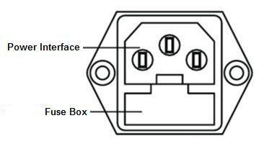

Рис. 8.4-1 Надписи: Разъем питания; Коробка предохранителей

ОСТОРОЖНО!

Перед заменой предохранителя обязательно выключите анализатор и выдерните шнур электропитания из розетки.

ЗАМЕЧАНИЕ

Не повредите коробку предохранителей или разъем питания при замене предохранителя.

87
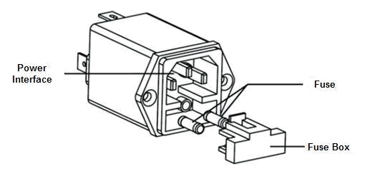

Рис. 8.4-2 Надписи: Разъем питания; Предохранители; Коробка предохранителей

Выньте коробку предохранителей и замените перегоревший предохранитель.
Спецификация предохранителей 1A (Ф5×21), как показано на рис. 8.4-2.

88
ГЛАВА 9. ТРАНСПОРТИРОВКА и ХРАНЕНИЕ

9.1 Транспортировка

Транспортировка должна производиться строго в соответствии с условиями и требованиями, указанными в контракте на поставку анализатора. Не транспортируйте анализатор вместе с ядовитыми или едкими веществами.

ЗАМЕЧАНИЕ

При наличии надлежащей упаковки допускается транспортировка при температуре 0 - 45ºС, атмосферном давлении 75 - 106 кПа и относительной влажности ≤95%.

9.2 Хранение

Упакованный анализатор следует хранить в проветриваемом помещении при температуре в интервале от 0 до 45 ºС, относительной влажности не более 95% и атмосферном давлении 75 - 106 кПа. НЕ ХРАНИТЕ анализатор вместе

- ядовитыми или едкими веществами. При хранении более года погрешность измерений анализатора может ухудшиться. Поэтому перед использованием анализатора рекомендуется выполнить процедуру его механической калибровки и настройки.

ВНИМАНИЕ!

Для выполнения калибровки и настройки анализатора обратитесь в компанию URIT.

89
ГЛАВА 10. ЛИЦЕНЗИОННОЕ СОГЛАШЕНИЕ ПО ИСПОЛЬЗОВАНИЮ ПРОГРАММНОГО ОБЕСПЕЧЕНИЯ ТРЕТЬЕЙ СТОРОНОЙ

Программное обеспечение, используемое в URIT-880/881/882, разработано третьей стороной. Лицензионные соглашения представлены в следующих электронных документах:

1. Boost C++ Liabrarieshttp://www.boost.org/

Boost Software License - Версия 1.0 - 17 августа 2003 г.

2. FatFs http://elm-chan.org/fsw/ff/ooindex.e.html

Copyright (C) 2014, ChaN, все права принадлежат правообладателю.

- FreeRTOShttp://www.FreeRTOS.org

GNU GENERAL PUBLIC LICENSE

Версия 2, июнь 1991

Copyright (C) 1989, 1991 Free Software Foundation, Inc. 59 Temple Place, Suite 330, Boston, MA 02111-1307 USA

- Lwip http://savannah.norgnu.org/projects/lwip/

Copyright (c) 2001, 2002 Swedish Institute of Computer Science. Все права принадлежат правообладателю.

- tinyxml2 http://www.grinninglizard.com/tinyxml2/

Оригинальный код разработан Lee Thomason (www.grinninglizard.com)

90
ПРИЛОЖЕНИЕ A. ЗАПАСНЫЕ ЧАСТИ

№ | Деталь | Примечание
1 | Предохранитель | T1AL 250V
2 | Переключатель источника питания
3 | Выключатель
4 | Стабилизатор напряжения
5 | Шаговый двигатель (насос) | С разъемом
6 | Кабель электропитания
7 | Основная плата
8 | Трубка перистальтического насоса
9 | Кювета
10 | Вентилятор
11 | Галогенная лампа | 6В, 10 Вт
12 | Датчик температуры | С разъемом
13 | Фильтр | 340 - 700 нм
14 | Сигнальная плата
15 | Плата принтера
16 | Плата дисплея

ПРЕДУПРЕЖДЕНИЕ

Необходимо строго соблюдать процедуры замены, указанные в настоящем Руководстве пользователя при замене кюветы, предохранителя или трубки перистальтического насоса. Компания URIT не несет ответственности за безопасность, надежность, исправность и условия работы анализатора при ненадлежащем его использовании. При необходимости замены запасных частей обратитесь к авторизованным представителям компании URIT за технической поддержкой.

91
ПРИЛОЖЕНИЕ B. СПИСОК ПРЕДУСТАНОВЛЕННЫХ ТЕСТОВ

№ | Тест | № | Тест
1 | ALT | 19 | K
2 | r-GT | 20 | Cl
3 | ALP | 21 | Ca
4 | CHE | 22 | Fe
5 | D-Bil | 23 | P
6 | T-Bil | 24 | Mg
7 | ALB | 25 | AST
8 | TP | 26 | LDH-L
9 | UREA | 27 | CK
10 | BUN | 28 | CK-MB
11 | Cr | 29 | α-HBDH
12 | UA | 30 | LD-1
13 | GLU | 31 | PK
14 | CHO | 32 | Ams
15 | LDL-C | 33 | Ams
16 | HDL-C | 34 | Hb
17 | TG | 35 | CO2
18 | Na | 36 | ACP

92

